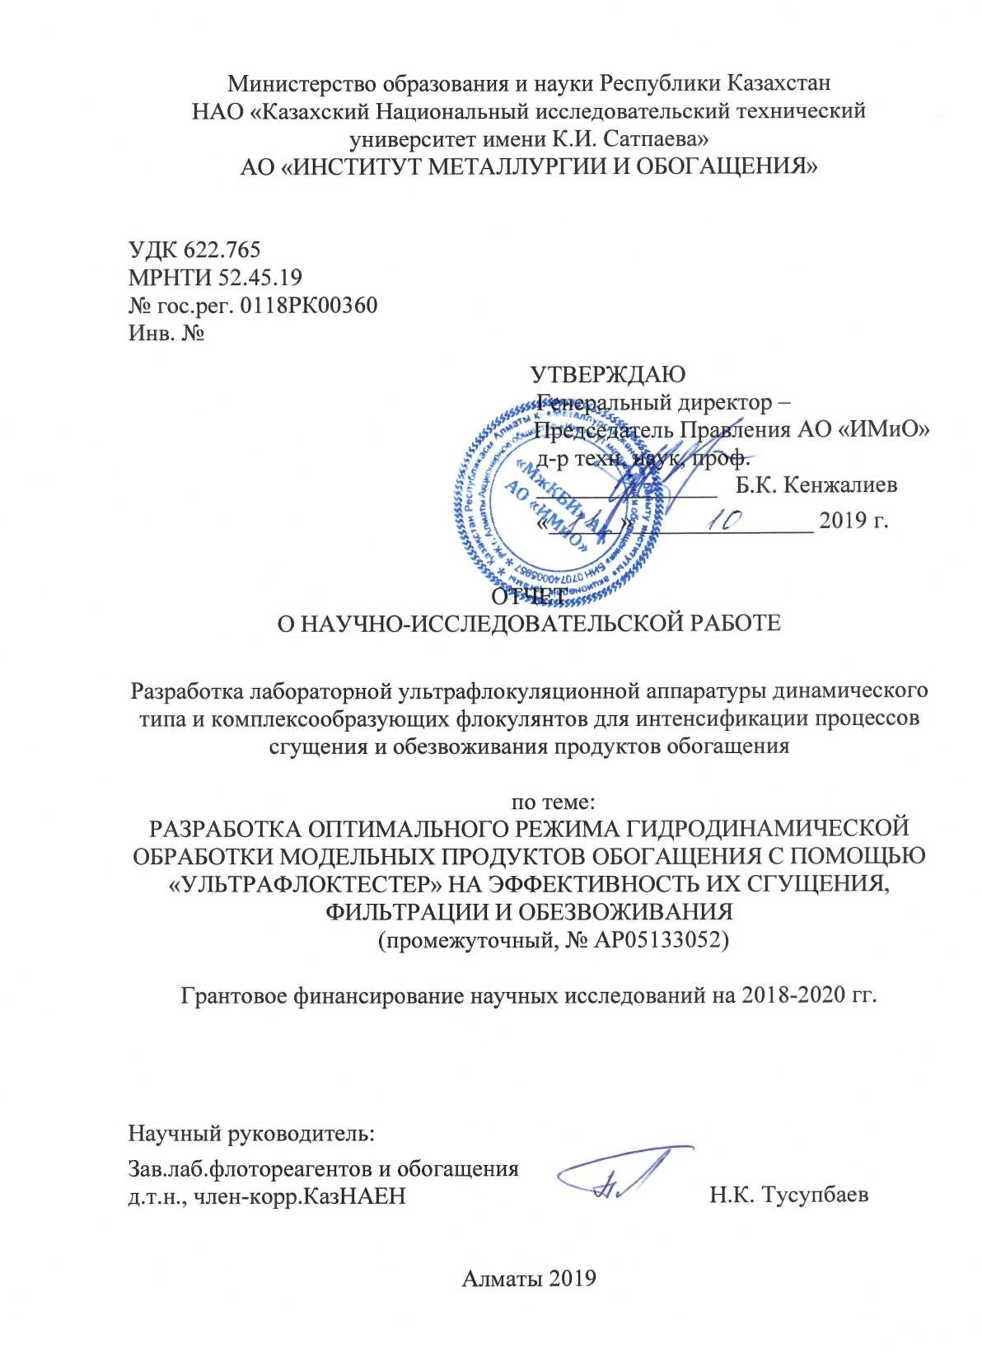

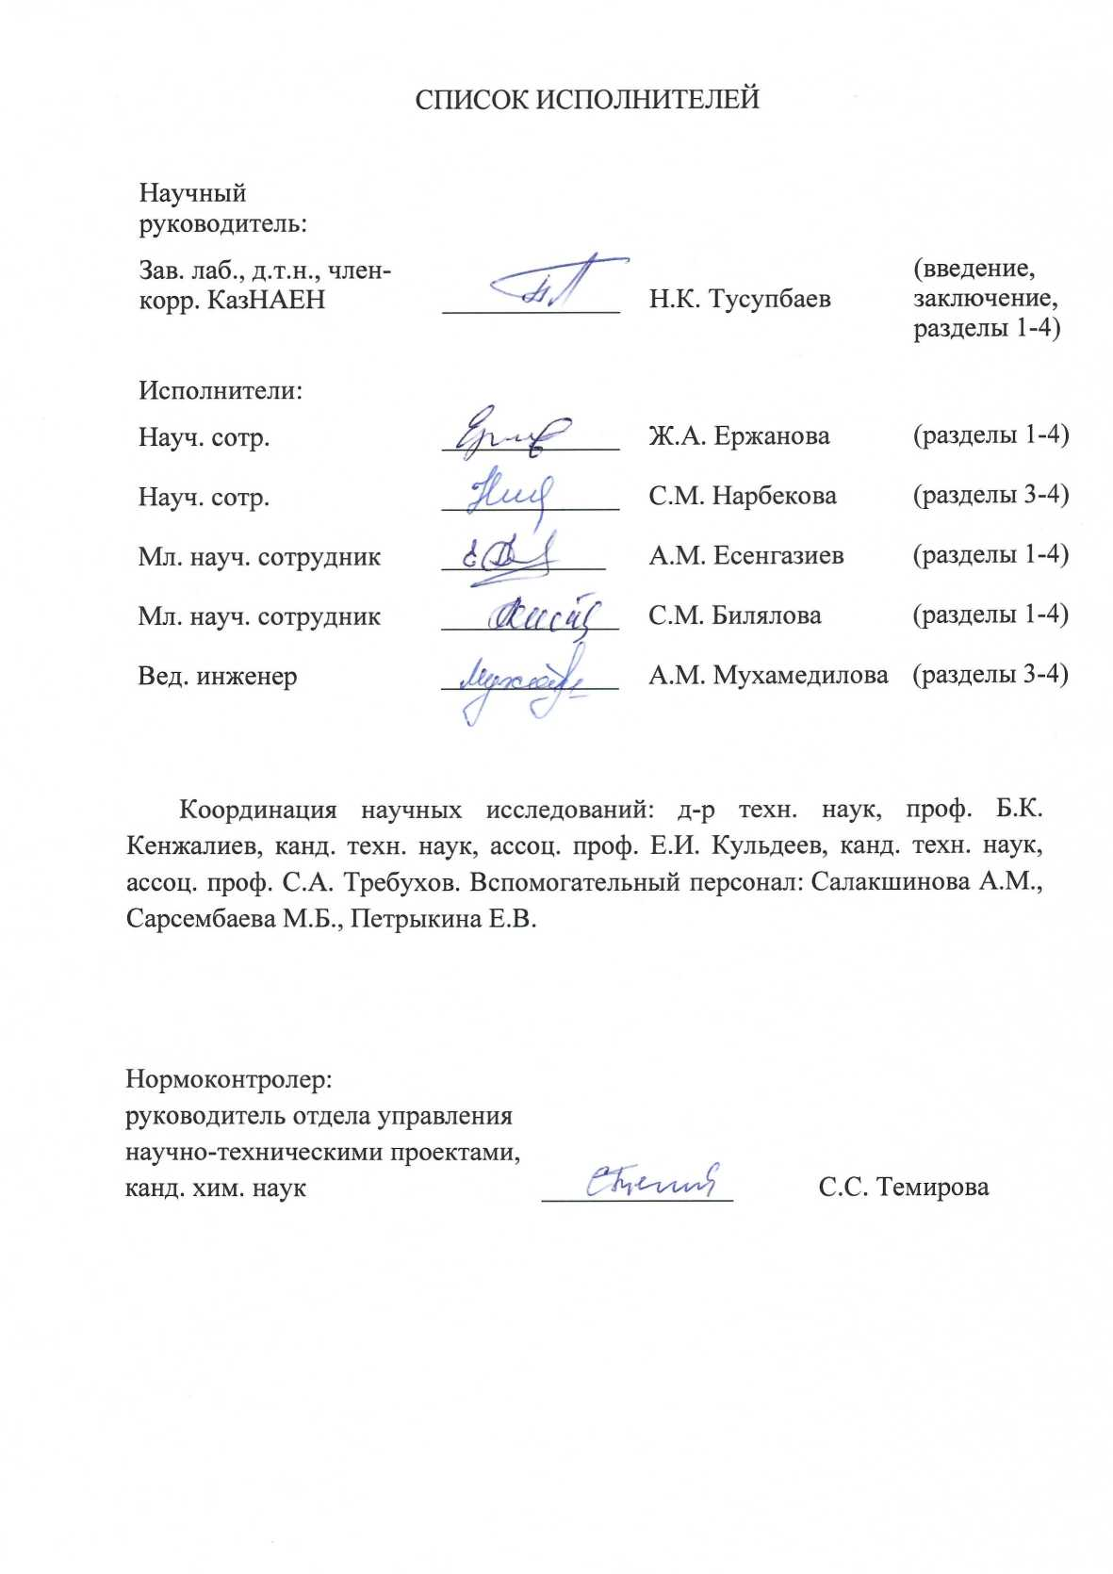
Аңдатпа

Есеп-қисап 62 беттен, 24 суреттен, 9 кестеден және 19 әдеби көздерінен тұрады.
КВАРЦ, БЕНТОНИТ САЗЫ, КӨМІР, КӨМІР ҚОҚЫРЫ, КОАГУЛЯЦИЯ, ФЛОКУЛЯЦИЯ, УЛЬТРАФЛОКУЛЯЦИЯ, ҚОЙЫЛДЫРУ, СҮЗУ.
Зерттеу нысандары немесе әзірлеу "Кemira" фирмасының суперфло-кулянттары, кварцтың, бентонит сазының моделдік суспензиялары және көмір мен көмір қоқырының өнеркәсіптік суспензиялары.
Жұмыстың мақсаты – суперфлокулянттар мен ультрафлоктестер аппаратын пайдалана отырып моделдік жүйелерді қойылдыру және сусыздандыру үрдістерінің тиімділігін анықтау.
Жұмыс жүргізу әдістері немесе әдіснамасы - седиментация әдісі, ультрафлокуляция, спектрофотометрия, адсорбция және электркинетикалық әлуетті өлшеу әдісі.
Жұмыс нәтижелері және олардың жаңалығы
Жұмыста ультрафлокуляция әдісімен кварцтың моделдік суспензиясының седиментациялық және сүзгіштік сипаттамалары зерттелген. Кварц суспензиясының дисперстілігінің ұлғаюымен біртекті емес гидродинамикалық өрісте (G >2000 с⁻¹ ортаның жылдамдығының градиенті) өңдеу уақыты айтарлықтай азаяды, мысалы, t < 6 сек кезінде; суспензияның дисперстілігінің азаюында гидродинамикалық өңдеудің оңтайлы режимі мынадай параметрлермен анықталады: 500 < G < 1000 с⁻¹; t > 10 с. Ультрафлокуляцияға ұшыраған суспензияны седиментациядан кейін су фазасының мөлдірлену сапасы G >2000 с⁻¹ мәндерінде жоғары шамаға жетеді. Суспензия концентрациясы ұлғайған кезде флокулянт молекулаларының оның көлемі бойынша біркелкі таралуы қиындайды, бұл G арттыру есебінен компенсациялануы мүмкін.
Қарқындылығы 1000-2000 с⁻¹ 5 сек ішінде ультрафлокулярлы өңдеу арқылы мынандай нәтижелерге жетуге болады: флокулянт шығынын 25-30% төмендету; флокулянттың концентрленген ерітінділерімен (1-1,5 г/л) жұмыс істеу және оларды алдын ала сұйылтусыз пайдалану; флокулянт ерітінділерін дайындау станциясының көлемін 1,5-2 есе азайтуға; қойылдырғыштардың өткізу қабілетін айтарлықтай арттыру (1,5-2 есе); қойылдырғыштың сұйықтығындағы қатты қалдық мөлшерін кем дегенде 30 мг/л - дейін азайту.
Ультрафлокулярлы өңдеуді пайдалану радиалды қойылдырғышта седиментация әдісімен ұсақ дисперсті көмірді бөліп алу кезіндегі артықшылықтар: флокулянттар шығынын 2,5–3,5 есе төмендету; қалдықтардан көмір концентратын алудың 23-26%-ға ұлғайту; қалдықтардан алынатын концентраттың күлсіздігін 18-ден 12% - ға дейін азайту; қалдықтардан алынатын концентраттың пресс-сүзгіш кектің ылғалдылығын 35-тен 25% - ға дейін азайту.
Теориялық қағидалар, сондай-ақ эксперименттік зерттеулер нәтижесінде ортаның жылдамдығының градиентімен сипатталатын қатты гидродинамикалық өңдеуді пайдалану кезінде G = 2000 – 4000 с⁻¹, әрі қарай қарқындылығы бойынша біртіндеп сатылы (1000-нан 30 с⁻¹ дейін) жұмсақ гидродинамикалық өңдеуге ұшыратқанда бентонит сазының сұйылтылған
(1 г/л қатты) ұсақ дисперсті суспензиясын (1 мкм) флокуляция нәтижелерін және седиментация арқылы бөлінуін айтарлықтай жақсартуға болады, атап айтқанда: флокуляцияланған суспензияларды седиментациялау үрдісін
2 еседен астам жеделдету; судағы қалдық концентрациясын 4-10 есе азайту; флокулянт шығынын 2-3 есеге азайту; қатты фазаның тұнбасын 1,5-2 есеге тығыздау.
Зерттеу барысында А-150-7 анионды флокулянтын қолданған жағдайда 20 г/т шығын кезінде көмір қоқырының дәндерін тұндыру процесі А-150-15 салыстырғанда қарқынды жүруде. А-150-7 флокулянтын пайдалану кезінде 20 г/т шығынмен көмір қоқырының суспензиясының ағартылған қабаттың биіктігі 24 минутта 14 см құрайды, ал А-150-15 флокулянтын пайдалану кезінде 30 минутта 14 см құрайды. Анионды флокулянтпен салыстырғанда көмір қоқырының бетінде С-496-80 катиондық флокулянттың жоғары дәрежеде адсорбциялануы, оның су ерітінділерінің жоғары электр өткізгіштігі мен катиондық активтілігі 80% құруымен түсіндіріледі. Екінші жағынан, макромолекулалар зарядының артуы макромолекулярлық тізбектің қаттылығын арттырады, бұл флокуляция процесінің нашарлауына ықпал етеді. Флокулянттың әр түрлі концентрацияларында көмір қоқырының бетінің әлуетін өлшеу флокулянттар концентрациясының 10-нан 50 мг/л-ге дейін өзгеруі кезінде 30 мВ-тан нольге дейін қоқыр беті зарядының төмендеуіне мүмкіндік берді. Бұл ретте А-150-7 флокулянтын пайдалану
С-496-80 катионды флокулянтпен салыстырғанда көмір қоқырының беті зарядының едәуір өзгеруіне әкеледі. Бұл нәтиже полиэлектролиттердің макромолекулаларының құрылымдық сипаттамаларымен және көмір қоқырының органикалық бөлігінің макромолекулярлы құрылысымен түсіндіріледі, бұл флокулалардың шамасына және олардың шөгуінің жылдамдығына айтарлықтай әсер етеді.
Ультрафлоктестерді қолданған жағдайда гидродинамикалық өңдеудің оңтайлы жылдамдығы 1500 с⁻¹ тең болған кезде шөгу уақыты флокулянттардың ең аз шығыны кезінде 7 г/т 100-150 есе қысқарады, яғни 8-ден 30 сек-ға дейін құрайды. А-150-7 флокулянтын пайдаланған кезде 7 г/т шығынымен көмір қоқырының суспензиясының ағартылған қабатының биіктігі 10 секундта 14 см құрайды, ал А-150-15 флокулянтын пайдаланған кезде ағартылған қабаттың биіктігі 15 секундта 14 см құрайды.
Орындалған зерттеулер Қарағанды көмір бассейнінің көмір байыту фабрикаларында А-150-7 типті анионды флокулянттарды пайдалану қажеттілігі туралы қорытынды жасауға мүмкіндік береді, бұл фабриканың айналым суындағы қатты бөлшектердің құрамын айтарлықтай төмендетуге ғана емес, сонымен қатар процестің техникалық-экономикалық көрсеткіштерін жақсартуға мүмкіндік береді.
Жұмыстың жаңалығы: ультрафлокуляция әдісін пайдалана отырып моделдік жүйелерді қойылдыру және сусыздандыру процестерінің тиімділігін анықтау.
Енгізу дәрежесі. Зерттеу ультрафлокуляциялық қондырғылар мен тиімді флокулянттарды жетілдіру шегінде тұр.

Енгізудегі ұсыныстар немесе ҒЗЖ нәтижелерін енгізу. Зерттеу жұмыстарынан алынған нәтижелер, байыту өнімдерін тиімді қойылдыру мен сусыздандыру үрдістерінде қолдануға ұсынылады.

Қолдану аумағы. Пайдалы қазбаларды байыту.
Жұмыстың экономикалық тиімділігі немесе маңыздылығы. Өңделінген технология, Қазақстанның тау-кен байыту кәсіпорындарындағы сусыздандыру және қойылдыру үрдісінің байыту өнімдерін қарқындата отырып, үйінді қалдықтардағы пайдалы компоненттердің жоғалымы мен қайтарымды судың тазалануын жақсартады.

Зерттеу нысанның жетілдіру жөніндегі ұсынымды болжау. Базалық және кешентүзгіш флокулянттарды қолдана отырып, моделді жүйеде алынған нәтижелерді әрі қарай нақты байыту өнімдерінде зерттеу жүргізуді жалғастыру қажет.

Реферат

Отчет 62 стр., 24 рисунков, 9 таблицы и 19 источников.
КВАРЦ, БЕНТОНИТОВАЯ ГЛИНА, УГОЛЬ, УГОЛЬНЫЙ ШЛАМ, КОАГУЛЯЦИЯ, ФЛОКУЛЯЦИЯ, УЛЬТРАФЛОКУЛЯЦИЯ, СГУЩЕНИЕ, ФИЛЬТРАЦИЯ.
Объекты исследования или разработки - суперфлокулянты фирмы "Kemira", модельные суспензии кварца, бентонитовой глины и промышленные суспензии угля и угольного шлама.
Цель работы – установление эффективности процессов сгущения и обезвоживания модельных систем с использованием суперфлокулянтов и аппарата Ультрафлоктестера
Методы или методология проведения работы- метод седиментации, ультрафлокуляции, спектрофотометрия, метод измерения адсорбции и электрокинетического потенциала.
Результаты работы и их новизна
В работе исследованы седиментационные и фильтрационные характеристики модельной суспензии кварца методом ультрафлокуляции. Показано, что с увеличением дисперсности суспензии кварца время обработки в неоднородных гидродинамических полях (градиент скорости среды G>2000 с⁻¹) существенно уменьшается, например, при t<6 сек; при уменьшении дисперсности суспензии оптимальный режим гидродинамической обработки определяется параметрами: 500<G<1000 с⁻¹;
t > 10 с. Качество осветления водной фазы после седиментации суспензии, подвергнутой ультрафлокуляции, достигает высокого значения при значениях G>2000 с⁻¹. При увеличении концентрации суспензии затрудняется равномерное распределение молекул флокулянта по ее объему, что может быть скомпенсировано за счет увеличения G.
Ультрафлокулярная обработка в течение 5 сек с интенсивностью
1000 - 2000 с⁻¹ позволяет: снизить расход флокулянта на 25-30 %; работать с относительно концентрированными маточными растворами флокулянта
(1-1,5 г/л) и использовать их без предварительного разбавления; уменьшить размеры станции приготовления растворов флокулянта в 1,5-2 раза; существенно увеличить (в 1,5-2 раза) пропускную способность сгустителей; снизить остаточное содержание твердого в сливе сгустителя до уровня - менее 30 мг/л.
Использование ультрафлокулярной обработки дает нижеследующие преимущества при извлечении тонкодисперсного угля методом седиментации в радиальном сгустителе: снижение расхода флокулянтов – в 2,5-3,5 раза; увеличение извлечения угольного концентрата из хвостов на
23-26%; уменьшение зольности концентрата, извлекаемого из хвостов с 18 до 12%; уменьшение влажности пресс-фильтрационного кека концентрата, извлекаемого из хвостов с 35 до 25%.
На основе теоретических положений, а также результатов экспериментальных исследований установлено, что при использовании жесткую гидродинамическую обработку, характеризующуюся градиентом скорости среды G =2000 – 4000 с⁻¹, а также последующую постадийную ступенчато убывающую по интенсивности (от 1000 до 30 с⁻¹) мягкую гидродинамическую обработку можно достичь существенного улучшения результатов флокуляции и последующего седиментационного разделения разбавленных (< 1 г/л твердого) тонкодисперсных (< 1 мкм) суспензии бентонитовой глины: а именно: ускорение процесса седиментации сфлокулированных суспензий более чем в 2 раза; уменьшение остаточной концентрации твердого в воде в 4-10 раз; уменьшение расхода флокулянта в 2-3 раза; уплотнение осадка твердой фаза в 1.5-2 раза.
Исследованием установлено, что в случае применения анионного флокулянта А-150-7 при расходе 20 г/т процесс осаждения зерен угольного шлама происходит более интенсивно по сравнению с А-150-15. При использовании флокулянта А-150-7 с расходом 20 г/т высота осветленного слоя суспензии угольного шлама составляет 14 см за 24 мин, а высота осветленного слоя при использовании флокулянта А-150-15 составляет
14 см за 30 мин. Установлена повышенная адсорбция катионного флокулянта С-496-80 на поверхности угольного шлама по сравнению с анионным, а также более высокая электропроводность водных растворов флокулянта, что объясняется более высокой катионной активностью флокулянта С-496-80, которая составляет 80 %. С другой стороны, увеличение заряда макромолекул повышает жесткость макромолекулярной цепи, что способствует ухудшению процесса флокуляции. Измерение
ζ-потенциала поверхности угольного шлама при различных концентрациях флокулянта позволило установить снижение заряда поверхности шлама с −30 мВ до нуля при изменении расхода флокулянтов от 10 до 50 мг/л. При дальнейшем увеличении расхода флокулянтов от 50 до 100 мг/л происходит перезарядка поверхности угольного шлама. При этом использование флокулянта А-150-7 приводит к более значительному изменению заряда поверхности угольного шлама, по сравнению с катионным флокулянтом С-496-80. Этот факт может объясняться структурными характеристиками макромолекул полиэлектролитов и макромолекулярным строением органической части угольного шлама, что существенно влияет на величину флокул и скорость их осаждения.
Установлено, что в случае применения Ультрафлоктестера при оптимальной скорости гидродинамической обработки равной 1500 с⁻¹ время осаждения при минимальном расходе флокулянтов 7 г/т сокращается в 100-150 раз и составляет от 8 до 30 сек. При использовании флокулянта А-150-7 с расходом 7 г/т высота осветленного слоя суспензии угольного шлама составляет 14 см за 10 сек, а высота осветленного слоя при использовании флокулянта А-150-15 составляет 14 см за 15 сек.
Выполненные исследования позволяют сделать вывод о необходимости использования на углеобогатительных фабриках Карагандиского угольного бассейна анионных флокулянтов типа А-150-7, что позволит не только существенно снизить содержание твердых частиц в оборотной воде фабрики, но и повысить технико-экономические показатели процесса.
Новизна работы: установление эффективности процессов сгущения и обезвоживания модельных и реальных систем с использованием метода ультрафлокуляции.
Степень внедрения. Исследования находятся на стадии разработки эффективных флокулянтов и ультрафлокуляционной аппаратуры.
Рекомендации по внедрению или итоги внедрения результатов НИР. Результаты исследований рекомендуется использовать для эффективного сгущения и обезвоживания продуктов обогащения.
Область применения. Обогащение полезных ископаемых.
Экономическая эффективность или значимость работы. Разработанная технология позволит интенсифицировать процессы сгущения и обезвоживания продуктов обогащения горно-обогатительных предприятий Казахстана с использованием ультрафлокуляционной аппаратуры и уменьшить потерю полезных компонентов в отвальных хвостах и существенно улучшить очистку оборотной воды.
Прогнозные предположения о развитии объекта исследований. Полученные результаты на модельных системах с использованием метода ультрафлокуляции предполагают провести в дальнейшем на реальных продуктах обогащения.

Содержание

Введение………………………………………………………………. | 10
ОСНОВНАЯ ЧАСТЬ ………………………..............................................  1 Исследование влияния режима гидродинамической обработки суспензии кварца с помощью «ультрафлоктестер» на эффективность ее сгущения, фильтрации и обезвоживания.....................................................  2 Исследование влияния режима гидродинамической обработки суспензии угля с помощью «ультрафлок тестер» на эффективность ее сгущения, фильтрации и обезвоживания........................................................  3 Исследование влияния режима гидродинамической обработки суспензии бентонитовой глины с помощью «ультрафлок тестер» на эффективность ее сгущения, фильтрации и обезвоживания.........................  4 Исследование влияния режима гидродинамической обработки суспензии угольного шлама с помощью «ультрафлок тестер» на эффективность ее сгущения, фильтрации и обезвоживания......................... | 14  14  26  31  40
ЗАКЛЮЧЕНИЕ…………………………………………………………. | 49
СПИСОК ИСПОЛЬЗОВАННЫХ ИСТОЧНИКОВ…………………... | 53
ПРИЛОЖЕНИЕ А Список опубликованных работ…………………… | 55
ПРИЛОЖЕНИЕ Б Календарный план.………………………………. | 56
Приложение В Рецензия…………………………………………… | 60
Приложение Г Выписка из протокола Ученого совета………… | 62

Введение
Оценка современного состояния решаемой научно-технической проблемы

Одним из наиболее эффективных методов интенсификации процесса сепарации хвостов обогащения минерального сырья седиментацией и фильтрацией является флокуляция. Основное преимущество флокулянтов перед коагулянтами состоит в том, что они обеспечивают более прочное связывание частиц суспензии в относительно упругую пористую структуру, которая обладает достаточно высокой сопротивляемостью к разрушению под действием механической обработки. Благодаря этим свойствам, обработанные флокулянтом суспензии, значительно быстрее седиментируют, а осадок обладает более высокой плотностью и легче обезвоживается прессованием или центрифугированием, так как его гидравлическое сопротивление в процессе обработки растет значительно медленнее, чем у суспензий, обработанных коагулянтом.

Вместе с тем, флокулянты имеют один существенный недостаток – их молекулы, в силу огромной молекулярной массы, обладают очень низкой подвижностью, что создает проблемы при смешивании исходного раствора флокулянта с суспензией и равномерном распределении его молекул в объёме обрабатываемой суспензии и, следовательно, на поверхности частиц. Особенно остро этот недостаток проявляется при обработке относительно концентрированных суспензий (более 10 г/л твердого). В результате неравномерного распределения флокулянта в суспензии образуются области с чересчур большой и чересчур низкой концентрацией. Вследствие этого, по завершении процесса флокуляции в суспензии остается очень много несвязанных между собой мелких частиц или агрегатов. Эти частицы не только снижают качество осветленной воды, но, и это самое главное, существенно затрудняют обезвоживание осадка фильтрованием или центрифугированием. Обусловлено это тем, что несвязанные мелкие частицы могут перемещаться в порах фильтрационного кека и закрывать их, увеличивая тем самым гидравлическое сопротивление кека и снижая скорость фильтрации. Кроме того, упомянутые частицы способны проникать и накапливаться в межволоконном пространстве фильтрующего материала, снижая срок его службы в несколько раз.

Частичное решение проблемы может быть достигнуто путём использования очень разбавленных исходных растворов флокулянта и соответствующего разбавления обрабатываемой суспензии. В результате, при обработке высококонцентрированных суспензий (более 100 г/л твердого), нагрузка на сепарационное оборудование может увеличиться на 50 % и более.

В случае разбавленных суспензий (< 1 г/л твердого), проблемы флокулярной обработки усугубляются еще и тем, что при этом существенно снижается частота столкновений флокулируемых частиц, что приводит к значительному увеличению времени, необходимому для завершения процесса флокуляции.

Преодоление вышеописанных трудностей использования флокулянтов, как впервые было показано в работах [1, 2], может быть достигнуто путём применения специальной гидродинамической обработки суспензии в процессе введения флокулянта и сразу после него. Такая обработка, получившая название «ультрафлокуляция» [3, 4], позволяет не только быстро и равномерно распределить молекулы флокулянта по объёму суспензии, но и создать благоприятные условия для быстрого формирования плотно упакованных и прочных флокул. При этом практически все частицы оказываются в связанном состоянии, что существенно облегчает дальнейшее обезвоживание осадка.
Основание и исходные данные для разработки темы. Высокомолекулярные вещества широко используются для ускорения и увеличения степени агрегации дисперсных частиц. Так, они находят применение в различных отраслях современной технологии для интенсификации процессов разделения фаз (например, методами седиментации, фильтрации, флотации, центрифугирования), в том числе при водоочистке, обогащении полезных ископаемых и др. Изучению флокуляции дисперсий полимерами посвящено большое число работ. Основанием для разработки темы является необходимость создания технологии сгущения и обезвоживания продуктов обогащения современным инновационным методом ультрафлокуляции.
Обоснование необходимости проведения НИР. Результаты исследования могут быть использованы для повышения эффективности процессов сгущения и обезвоживания продуктов обогащения с помощью ультрафлокуляционной аппаратуры.
Сведения о планируемом научно-техническом уровне разработки, о патентных исследованиях и выводы из них. Проведен анализ патентов и литературы по проблеме сгущения, фильтрации и обезвоживания продуктов обогащения (концентраты, отвальные хвосты). Обзор научно-технической литературы и патентные исследования в этой области свидетельствуют о новизне предлагаемого для реализации научного проекта.
Сведения о метрологическом обеспечении НИР. В процессе проведения научно-исследовательских работ метрологическое обеспечение определялось наличием сертифицированных химико-аналитической лаборатории и лаборатории физических методов анализа. Метрологические измерения выполнялись на поверенных контрольно-измерительных приборах, что обеспечивает достоверность получаемых результатов и анализов. Национальная научная лаборатория по приоритетному направлению «Технологии для углеводородного и горно-металлургического секторов и связанных с ними сервисных отраслей» АО «ИМиО» аккредитована на техническую компетентность в Национальном центре аккредитации Комитета технического регулирования и метрологии – Аттеcтат аккредитации №KZ-И.02.1138 от 23.02.2016 г. (действителен до 23.02.2021 г., на соответствие требованиям ГОСТ ИСО/МЭК 17025-2009 «Общие требования к компетентности испытательных и калибровочных лабораторий». В АО «ИМиО» имеются: Гос. лицензия на работу с прекурсорами №16011676 от 21.07.2016 г., Государственная лицензия на работу ядами №16011643 от 20.07.2016 г.
Актуальность.В последние годы в технологии сепарации техногенных суспензий все более широкое распространение получает ультрафлокулярная обработка. Эффективность использования флокулянтов в процессах седиментационной и фильтрационной сепарации фаз суспензии в значительной мере зависит от режима гидродинамической обработки суспензии (градиента скорости среды) после введения в нее раствора флокулянта. Правильный подбор режима ультрафлокулярной обработки позволяет в несколько раз увеличить производительность отстойника и существенно снизить содержание взвеси в сливе. Она позволяет в 1,5-2 раза увеличить производительность вакуумных и ленточных пресс-фильтров и существенно снизить при этом расход дорогостоящих флокулянтов.
Новизна темы. Разработка оптимального режима гидродинамической обработки модельных продуктов обогащения с использованием лабораторного турбофлокулятора на эффективность их сгущения и обезвоживания.
Связь данной работы с другими научно-исследовательскими работами. В Республике Казахстан имеется большое число предприятий горно-обогатительной и угледобывающей отраслей, в которых ежегодно генерируется огромное количество продуктов обогащения, включая концентраты и хвосты. Эффективная обработка этих продуктов с целью их сгущения и обезвоживания позволит существенно увеличить производительность этих предприятий, уменьшить производственные площади, снизить потребление водных ресурсов, реагентов и, как следствие, уменьшить себестоимость продукции, что увеличит ее конкурентоспособность на международном рынке.
Цели и задачи исследований, их место в выполнении НИР в целом. Целью проекта является улучшение процессов сгущения и обезвоживания модельных и реальных продуктов обогащения с использованием суперфлокулянтов и метода ультрафлокуляции.
В задачи исследований входят: разработка комплексообразующих флокулянтов для эффективного сгущения и фильтрации модельных продуктов обогащения (2018 г); разработка лабораторной ультрафлокуляционной аппаратуры и апробация ее для существенного улучшения технологических показателей сгущения и фильтрации модельных продуктов обогащения (2019 г); результаты укрупненных испытаний сгущения, фильтрации и обезвоживания реальных продуктов обогащения с использованием лабораторной ультрафлокуляционной аппаратуры (2020 г).
Целью этапа исследований 2019 г. является разработка оптимального режима сгущения и фильтрации модельных продуктов обогащения с помощью «УльтрафлокТестер» на эффективность их сгущения, фильтрации и обезвоживания. В задачи исследований этапа полугодия 2019 года входят:
- исследование влияния режима гидродинамической обработки суспензии кварца с помощью «УльтрафлокТестер» на эффективность ее сгущения, фильтрации и обезвоживания;
- исследование влияния режима гидродинамической обработки суспензии угля с помощью «УльтрафлокТестер» на эффективность ее сгущения, фильтрации и обезвоживания;
- исследование влияния режима гидродинамической обработки суспензии бентонитовой глины с помощью «УльтрафлокТестер» на эффективность ее сгущения, фильтрации и обезвоживания;
- исследование влияния режима гидродинамической обработки суспензии угольного шлама с помощью «УльтрафлокТестер» на эффективность ее сгущения, фильтрации и обезвоживания.

ОСНОВНАЯ ЧАСТЬ
1 Исследование влияния режима гидродинамической обработки суспензии кварца с помощью «УльтрафлокТестер» на эффективность ее сгущения, фильтрации и обезвоживания
Флокуляция представляет собой один из наиболее мощных методов интенсификации процесса сепарации минеральных суспензий седиментацией и фильтрацией. В последнее время все большее распространение получает так называемая «ультрафлокуляция» [5,6], отличающаяся от обычной флокуляции тем, что при ее осуществлении используют такие режимы гидродинамической обработки суспензии, при которых осредненный градиент скорости среды достигает нескольких тысяч обратных секунд. Использование столь сильно неоднородных гидродинамических полей позволяет в считанные секунды не только достичь равномерного распределения молекул флокулянта в объёме суспензии и на поверхности флокулируемых частиц, но и сформировать относительно большие и компактные флокулы [6]. При этом существенно сокращается не только время обработки суспензии, но и расход флокулянта. Как известно, максимальный размер и плотность флокул зависят не только режима гидродинамической обработки, но и от концентрации и дисперсного состава обрабатываемой суспензии [7,8]. В этой связи значительный практический интерес представляет зависимость оптимальных параметров гидродинамической обработки (длительности и интенсивности) от дисперсного состава и концентрации суспензии, обрабатываемой посредством ультрафлокуляции. Ниже приводятся результаты исследования этих аспектов ультрафлокуляции на примере суспензии кварца.
В соответствии с теорией ортокинетической коагуляции, средний размер агрегатов (флокул), образующихся в процессе флокуляции на ранних ее стадиях, в первом приближении можно оценить по уточненной формуле Смолуховского [9]:
$D\left(t\right)=dexp\left(\frac{4φ}{3π(1-p)}\right)G∙α∙t$ (1)

где d - исходный размер флокулируемых частиц взвеси, D – текущий средний размер флокул, p - их пористость, t - время обработки суспензии, ϕ– объемная концентрация взвеси, G – осредненный градиент скорости среды, α – вероятность связывания частиц и/или агрегатов при их столкновении (эффективность столкновения). Из формулы (1) следует, что увеличение размера флокул происходит тем быстрее, чем больше объёмная концентрация суспензии ϕ и градиент скорости среды G (интенсивность гидродинамической обработки). Поскольку с ростом флокул увеличиваются действующие на них вязкие напряжения, то с некоторого момента начинает проявляться вызываемый ими процесс дробления флокул. В результате, по прошествии некоторого времени от начала гидродинамической обработки, в суспензии устанавливается некоторое распределение флокул по размерам, причем максимальный размер флокул определяется соотношением между силами связи частиц во флокуле и вязкими силами, действующими на флокулы со стороны дисперсионной среды. Исходя из простых физических допущений в [9] было показано, что максимальный размер флокул D_{max} можно оценить по формуле:
$D_{max}=\frac{6U{(1-p)}^{2/3}}{π^{2}∙G∙d^{2}}$ (2)
где: η- динамическая вязкость среды, U- парная энергия связи частиц во флокуле. Из формулы (2) следует, что при данном градиенте скорости средыG максимальный размер флокул D_{max} тем больше, чем меньше их пористостьp и чем меньше размер исходных частицd. Таким образом, обработка суспензии, содержащей тонкодисперсную фракцию частиц, допускает использование гидродинамической обработки с большими градиентами скорости среды G, что, согласно формуле (1), может существенно сократить необходимое время процесса флокуляции. Последнее особенно важно при флокуляции относительно разбавленных суспензий (ϕ<10⁻³). В случае же обработки относительно концентрированных суспензий (ϕ>10⁻²) роль гидродинамической обработки состоит не столько в увеличении скорости образования флокул, сколько в ускорении процесса равномерного распределения молекул флокулянта по всему объему суспензии и на поверхности частиц с тем, чтобы всех их вовлечь в процесс агрегирования. Очевидно, что если концентрация суспензии очень велика (например, ϕ>10⁻¹) и при этом используется высокомолекулярный флокулянт, последний будет подаваться в суспензию в виде очень вязкого медленно разбавляющегося раствора. При слабой гидродинамической обработке (например, при G<100 с⁻¹) потребуется очень большое время, чтобы обеспечить высокое качество флокуляции. При интенсивной же гидродинамической обработке (например, при G>3000 с⁻¹), распределение флокулянта произойдет очень быстро, но, при этом, флокулы, также непрерывно образующиеся в суспензии, испытают многократные акты формирования и разрушения, что, как показано в [6], существенно снизит качество флокуляции. Как следует из формулы (2), в случае тонкодисперсных суспензий (d<5 мкм) этот эффект должен проявляется в несколько раз слабее, чем в случае грубодисперсных (например, когда d>15 мкм).
Из вышеизложенного можно заключить, что оптимальные параметры гидродинамической обработки суспензий (время t и интенсивность G) в процессе ультрафлокуляции должны зависеть от её дисперсного состава и концентрации. Ниже приводятся результаты экспериментального исследования этих зависимостей.
В качестве объекта исследования служили суспензии кварца с концентрацией от 3 до 50 г/л. Кварц перед использованием размалывали в шаровой мельнице до необходимой крупности (d<10 мкм или d<5 мкм) и затем хранили в виде стоковой суспензии с концентрацией 300 г/л.
Распределение частиц по крупности в этих фракциях определяли с помощью седиментационного анализа, которые приведены в таблице 1.

Таблица 1 - Состав фракции кварца по размерам
Фракции кварца | Содержание фракции кварца
d<10 мкм | 5 - 10 мкм  28 % | 1 - 5 мкм  59% | < 1 мкм  13%
d < 5 мкм | 1 -5 мкм  70% | < 1 мкм  30% | -
Фракцию частиц 5-10 мкм отделяли с помощью седиментационного классификатора и хранили в виде порошка, который перед приготовлением суспензий подвергали ультразвуковому диспергированию на установке УЗДН-2T.В качестве флокулянта во всех экспериментах использовался раствор (1 г/л) высокомолекулярного катионного флокулянта «С-494» производства фирмы „Kemira ”.
Все эксперименты осуществлялись с помощью прибора "УльтрафлокТестер" производства фирмы «Tурбофлотсервис», функциональная схема которого представлена на рисунках 1а и б.
а
Данный аппарат по вышеприведенной схеме (рисунки 1а и б) работает следующим образом: исследуемая суспензия и раствор флокулянта с помощью дозирующих насосов непрерывно смешиваются и подаются во флокулятор, где они подвергаются интенсивной гидродинамической обработке в течение 5-7 сек, затем проходя через оптический датчик данные обрабатываются и сигнал поступает в блок управления. Здесь он обрабатывается и высвечивается в виде двухзначного числа на цифровом табло прибора, показывая эффективность флокуляции. Другое табло прибора показывает частоту вращения ротора флокулятора, регистрируемую с помощью оптоэлектронного тахометра.
Исследуемая суспензия и раствор флокулянта с помощью имеющихся в приборе дозирующих насосов непрерывно смешивались в заданном соотношении и пропускались через цилиндрический флокулятор Куэтта (диаметр и высота ротора – 28 мм, ширина зазора -1,5 мм), где они подвергались гидродинамической обработке заданной интенсивности в течение заданного времени.
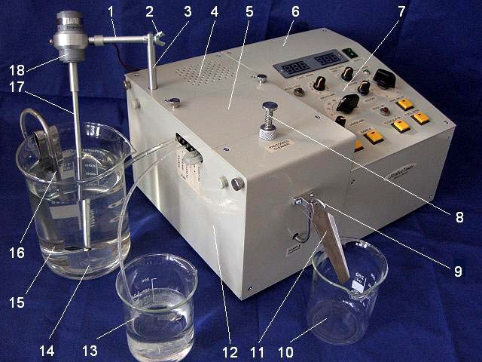
б
Рисунок 1 - Функциональная схема прибора для изучения процесса ультрафлокуляции. "УльтрафлокТестер"

Для оценки относительного размера флокул, формирующихся за время обработки суспензии во флокуляторе, в приборе применен метод, впервые предложенный и теоретически обоснованный J. Gregoryand D.W. Nelson [10]. В соответствии с этим методом, суспензия, выходящая из флокулятора, сразу же пропускалась через оптоэлектронный датчик, который регистрировал флуктуации интенсивности светового луча, пропускаемого сквозь непрерывный поток суспензии, движущейся в прозрачном круглом канале диаметром 3 мм. Фотоэлектрический сигнал от оптического датчика обрабатывался и высвечивался в виде двузначного числа на цифровом табло, показывая в относительных единицах величину «эффективности флокуляции», которая, в первом приближении, пропорциональна осредненному размеру флокул. На лицевой панели блока управления имелось также табло, на котором отражалась частота вращения ротора флокулятора, по которой (с помощью соответствующей калибровочной зависимости) определялся осредненный градиент скорости среды G.
Изменяя расход флокулянта (при постоянном расходе суспензии), а также скорость вращения ротора флокулятора (и, следовательно, соответствующий ей осредненный градиент скорости среды), можно было определить зависимость эффективности флокуляции (относительного размера флокул) от концентрации флокулянта и интенсивности гидродинамической обработки суспензии (величины G). Изменяя расход суспензии (при пропорциональном изменении расхода флокулянта) определяли также зависимость эффективности флокуляции от времени обработки суспензии во флокуляторе. Следует особо отметить, что использование описанного выше метода позволяет оценить относительный размер флокул сразу же после выхода суспензии из флокулятора и, таким образом, получить достоверные сведения относительно влияния режима гидродинамической обработки на эффективность флокуляции.
Вышедший из прибора обработанный образец суспензии собирался и подвергался дополнительным исследованиям. В частности, исследовались: размер и структура флокул (по макрофотографиям), степень осветления водной фазы, обводненность осадка и его способности к водоотдаче. Оценка степени осветления водной фазы оценивалась по ее оптической плотности, измеренной с помощью фотоэлектрического колориметра «КФК-2» на длине волны 750 нм. При этом проба воды отбиралась на расстоянии 3 см от поверхности суспензии после ее 10-минутного отстоя. Обводненность сфлокулированного осадка определялась после его отделения на сетке (размер ячеек – 0,56 мм) и 5-минутной выдержки с помощью влагомера «ADS-50». Для определения способности осадка к водоотдаче его образцы после обезвоживания на сетке подвергались прессованию под давлением в 6 атм. на тканевом фильтре в течение 1 минуты, после чего с помощью влагомера «ADS-50» определялась остаточная влажность полученных кеков.
Как известно, оптимальный расход флокулянта на единицу массы взвешенного вещества существенно зависит от его дисперсного состава и концентрации и, практически, не зависит от режима гидродинамической обработки [9]. Для того, чтобы вычленить только гидродинамическую составляющую эффекта ультрафлокуляции, все эксперименты проводились при оптимальных расходах флокулянта, значения которых для различных фракций и концентраций представлены в таблице2. Из приведенных данных следует, что фракция, содержащая только мелкие частицы (0-5 мкм) потребляет, примерно в 3 раза больше флокулянта, чем фракция, содержащая только крупные частицы (5-10 мкм). Что же касается фракции, содержащей как мелкие, так и крупные частицы (0-10 мкм), то для них оптимальный расход флокулянта, примерно, такой же, как и для мелкой фракции и слабо зависит от концентрации твердого.

Таблица 2 - Оптимальный расход катионного флокулянта «С-494» (мг/г)

Концентрация твердого, г/л | Фракции
Концентрация твердого, г/л | 0 - 5 мкм | 5 - 10 мкм | 0 - 10 мкм
3 | - | 3.6 | 4.4
10 | 5.4 | 1.8 | 5.1
30 | 3.6 | - | 5.1
50 | 3.6 | 1.2 | -

На рисунках 2-4 приведены зависимости эффективности флокуляции (ЭФ) суспензии, содержащей только мелкие частицы (0-5 мкм), от градиента скорости среды при различных временах гидродинамической обработки во ультрафлокуляторе (3, 6 и 12 секунд) и различных концентрациях твердой фазы.
Рисунок 2 - Зависимость эффективности флокуляции суспензии кварца в воде от интенсивности гидродинамической обработки (градиента скорости среды G): размер частиц – (0-5 мкм); концентрация кварца - 10 г/л; расход флокулянта - 5,4 мг/г; длительность гидродинамической обработки, сек:
3 (1), 6 (2) и 12 (3)
Рисунок 3 - Зависимость эффективности флокуляции суспензии кварца в воде от интенсивности гидродинамической обработки (градиента скорости среды G): размер частиц – (0-5 мкм); концентрация кварца - 30 г/л; расход флокулянта - 3,6 мг/г; длительность гидродинамической обработки, сек:
3 (1), 6 (2) и 12 (3)
Рисунок 4 - Зависимость эффективности флокуляции суспензии кварца в воде от интенсивности гидродинамической обработки (градиента скорости среды G): размер частиц – (0-5 мкм); концентрация кварца - 50 г/л; расход флокулянта - 3,6 мг/г; длительность гидродинамической обработки, сек:
3 (1), 6 (2) и 12 (3)
Рисунок 5 - Зависимость эффективности флокуляции суспензии кварца в воде от интенсивности гидродинамической обработки (градиента скорости среды): размер частиц – (5-10 мкм); концентрация кварца - 3 г/л; расход флокулянта - 2,2 мг/г; длительность гидродинамической обработки, сек:
3 (1), 6 (2) и 12 (3)

Рисунок 6 - Зависимость эффективности флокуляции суспензии кварца в воде от интенсивности гидродинамической обработки (градиента скорости среды G): размер частиц – (5-10 мкм); концентрация кварца - 10 г/л; расход флокулянта - 1,8 мг/г; длительность гидродинамической обработки, сек:
3 (1), 6 (2) и 12 (3)
Рисунок 7 - Зависимость эффективности флокуляции суспензии кварца в воде от интенсивности гидродинамической обработки (градиента скорости среды G): размер частиц – (5-10 мкм); концентрация кварца - 50 г/л; расход флокулянта - 1,2 мг/г; длительность гидродинамической обработки, сек:
3 (1), 6 (2) и 12 (3)

Рисунок 8 - Зависимость эффективности флокуляции суспензии кварца в воде от интенсивности гидродинамической обработки (градиента скорости среды G): размер частиц – (0-10 мкм); концентрация кварца - 3 г/л; расход флокулянта - 3,6 мг/г; длительность гидродинамической обработки, сек:
3 (1), 6 (2) и 12 (3)
Рисунок 9 - Зависимость эффективности флокуляции суспензии кварца в воде от интенсивности гидродинамической обработки (градиента скорости среды G): размер частиц – (0-10 мкм); концентрация кварца - 10 г/л; расход флокулянта - 4,4 мг/г; длительность гидродинамической обработки, сек:
3 (1), 6 (2) и 12 (3)
Рисунок 10 - Зависимость эффективности флокуляции суспензии кварца в воде от интенсивности гидродинамической обработки (градиента скорости среды G): размер частиц – (0-10 мкм); концентрация кварца - 30 г/л; расход флокулянта - 4,4 мг/г; длительность гидродинамической обработки, сек:
3 (1), 6 (2) и 12 (3)

Рисунок 11 - Зависимость светопропускающей способности водной фазы после осаждения сфлокулированной суспензии от интенсивности ее гидродинамической обработки (градиента скорости среды G): дисперсный состав – (0-10 мкм); время обработки 6 с; время осаждения - 10 мин; глубина отбора пробы 3 cм; концентрация кварца, г/л: 3(1), 30(2)

Из представленных данных следует, что с уменьшением времени обработки максимальное значение эффективности флокуляции (ЭФ) достигается при более высоких значениях градиента скорости, что вполне согласуется с уравнением (1). Интересно отметить, что при малой концентрации твердого, ЭФ очень слабо зависит от градиента скорости в области его больших значений (см. рисунок 2). С увеличением же концентрации суспензии картина существенно меняется и в области больших значений градиента скорости среды наблюдается значительный спад ЭФ, особенно для большого времени гидродинамической обработки во флокуляторе (см. рисунки 3,4). Последнее, как показано в [6], объясняется тем, что при высоких концентрациях суспензии флокулы максимального размера образуются очень быстро и, если время обработки слишком велико, то они испытывают многократные акты формирования и дробления. В результате, в суспензии накапливается большое количество относительно мелких флокулярных фрагментов (осколков), которые уже не способны к объединению в большие компактные флокулы. Исходя из данных, представленных на рисунок 2-4, можно заключить, что в случае обработки тонкодисперсных суспензий (0-5 мкм) оптимальное время обработки составляет, примерно, 6 секунд, а оптимальный градиент скорости среды, примерно, G = 2500 с⁻¹.
На рисунках 5-7 представлены аналогичные зависимости ЭФ, полученные для суспензии, содержащей только относительно крупные частицы (5-10 мкм). Как видим, в этом случае имеет место ярко выраженный экстремальный характер кривых, максимум которых находится вблизи значения G≈1000 с⁻¹, причем с увеличением времени гидродинамической обработки значение максимума ЭФ увеличивается, а его положение смещается в область малых G. Следует особо отметить, что с увеличением концентрации суспензии зависимость ЭФ от времени гидродинамической обработки существенно усиливается. Такое поведение грубодисперсной фракции можно объяснить тем, что, согласно формуле (2), крупные частицы образуют более мелкие флокулы, чем мелкие частицы, при одинаковых значениях градиента скорости среды, и сильнее подвержены дроблению при его увеличении. Что же касается усиления зависимости ЭФ от времени гидродинамической обработки с увеличением концентрации суспензии, то это, скорее всего, связано с процессом распределения флокулянта по объёму суспензии. С увеличением концентрации суспензии равномерное распределение флокулянта затрудняется и требует больше времени. Если это время все же мало, то, согласно уравнению (1), процесс можно ускорить за счет увеличения градиента скорости среды G. К сожалению, в случае крупных частиц, увеличение приводит к усилению эффекта дробления флокул и соответствующему снижению ЭФ. В результате, при уменьшении времени гидродинамической обработки максимум значения ЭФ смещается в область больших значений, но при этом он становится существенно меньше. Исходя из представленных на рисунках 5-7 данных можно заключить, что при флокуляции грубодисперсных суспензий очень важно правильно подобрать соотношение между временем гидродинамической обработки и градиентом скорости среды. В отличие от тонкодисперсных, грубодисперсные суспензии следует обрабатывать при значительно меньших градиентах скорости среды (500-1000 с⁻¹), но в течение более длительного времени (10-15 с) G.
Наконец, на рисунках 8-11 приведены зависимости эффективности флокуляции, полученные для суспензий кварца, содержащих как мелкие, так и крупные фракции в их естественном соотношении, т.е.:
(0-5 мкм):(5-10 мкм) = 74:26. Из представленных данных следует, что при малых концентрациях нефракционированная суспензия ведет себя примерно так же, как и суспензия, содержащая только тонкодисперсную фракцию. При увеличении же концентрации твердого, нефракционированная суспензия оказывается более устойчивой к эффектам дробления при больших значениях, чем тонкодисперсная суспензия. Последнее можно объяснить тем, что наличие в суспензии как мелких, так и крупных частиц позволяет сформировать более плотно упакованные и, следовательно, более прочные флокулы G.
Данные, приведенные на рисунках 2-11, по существу отражают изменения среднего размера флокул при изменении гидродинамического режима ультрафлокуляции. При недостаточно больших значениях градиентах скорости среды (G= 1250 с⁻¹), флокулы имеют нитеподобный характер, а в воде остается большое количество мелких не связанных между собой размер флокул существенно уменьшается, но они становятся очень плотными. При этом количество мелких осколков относительно невелико. Это можно объяснить тем, что при таком значении флокулянт не успевает за 6 секунд равномерно распределиться во всем объёме суспензии и на поверхности частиц, чтобы обеспечить высокое качество флокуляции. По мере увеличения интенсивности гидродинамической обработки G = 2900 с⁻¹ флокулы становятся более округлые и компактные, а концентрация мелких, не связанных флокул существенно уменьшается. Дальнейшее увеличение приводит к уменьшению максимального размера флокул и появлению большого количества мелких осколков, образующихся при многократном формировании и дроблении больших флокул.

2 Исследование влияния режима гидродинамической обработки суспензии угля с помощью «УльтрафлокТестер» на эффективность ее сгущения, фильтрации и обезвоживания

Эффективное использование высокомолекулярных водорастворимых полимеров (флокулянтов) для сепарации и обезвоживания продуктов углеобогащения невозможно без оптимизации гидродинамического режима обработки флокулируемой суспензии. Теоретические и экспериментальные исследования в этой области, проведенные в последние два десятилетия [3,4], показали, что правильный выбор гидродинамического режима обработки суспензий позволяет существенно снизить расход флокулянта (на 50-70 %), а также улучшить седиментационные и фильтрационные свойства флокул, что фактически равноценно увеличению производительности сгустителей и фильтров (в 1,5-2,5 раза).
Представлены результаты лабораторных исследований влияния ультрафлокулярной обработки на эффективность процесса извлечения тонкодисперсного угля из хвостов обогащения образующихся на ОФ "Саранская" (Караганда). Все эксперименты проводились с помощью оригинального прибора "УльтрафлокТестер", разработанного фирмой "Турбофлотсервис", содержащего минифлокулятор, а также оптоэлектронную измерительную систему определения эффективности флокуляции по среднему размеру флокул и степени осветления воды.
С помощью упомянутого прибора можно было не только определять оптимальный тип и дозировку флокулянта, но и оптимальный режим гидродинамической обработки конкретной суспензии. Все образцы отбирались из реальных потоков и исследовались в течение 30-40 минут. Согласно принятой на ОФ "Саранская" технологической схеме, извлечение тонкодисперсной фракции угля (-33 мкм) из хвостов обогащения осуществляется путем селективной флокуляции и седиментации в радиальном сгустителе (Ø 28 м).
Содержание твердой фазы в хвостах составляет c_{о}= 21,1 - 23,4 кг/м³ содержание угля в твердом – до 80 % зольность – $A_{0}^{d}$= 22,5 %,
расход – 1295 м³/ч. Для извлечения угля в виде сгущенного концентрата, в питание сгустителя подается раствор (0,2 %) высокомолекулярного флокулянта из расчета, примерно, 60-80 г/т твердого. За счет избирательного действия, используемого флокулянта флокулируют преимущественно частички угля, которые, и оседают в сгустителе в виде сгущенного концентрата (зольность–16-20 %), а слив с концентрацией твердого
c₁= 7,1 кг/м³ (зольность = 45-50 %) поступает на последующую обработку в качестве части питания радиального второго радиального сгустителя, где осуществляется сепарация отходов и осветление оборотной воды. Таким образом, первый сгуститель служит, по существу, классификатором-сепаратором, в котором из хвостов углеобогащения извлекается дополнительный товарный продукт. Для оценки эффективности процесса можно использовать степень извлечения R, определяемую по формуле:
$R=\frac{∆m}{m}=\frac{∆c\left(1-a\right)+c_{1}A_{1}^{d}-c_{0}A_{0}^{d}}{c_{0}(1+a-A_{0}^{d})}$ (3)

где: m - исходная концентрации угля в питании сгустителя, Δm-величина ее уменьшения за счет извлечения (оседания) в сгустителе, c_{o} - общая исходная концентрации твердого в питании, c₁ -концентрация твердого в сливе,
Δc = c_{o}−c₁ - величина ее уменьшения за счет отделения осадка,
$A_{0}^{d}$ и $A_{1}^{d}$ зольность исходной взвеси и взвеси, содержащейся в сливе сгустителя, a – материнская зольность угля.
Полагая, что материнская зольность угля составляет 6 %, после подстановки вышеприведенных данных относительно $A_{0}^{d}$,$A_{1}^{d}$, c_{o} и c₁в формулу (3) для степени извлечения, имеющей место на ОФ "Саранская", получим:
R= 65,4 - 67,2 %. Если учесть, что питание сгустителя, рассчитано на поток 1295 м³/ч и содержит 17,6-19,4 кг/м³ угля, простыми расчетами получим, что потери угля за 1 год могут составить 63,2 - 71,7 тыс. тонн, т.е. 0,9 - 1,1 % от плановой добычи в 5,5 млн. тонн/год.
Для моделирования процесса ультрафлокуляции и последующего отделения угля седиментацией, исследуемые образцы хвостов обрабатывалось с помощью прибора "УльтрафлокТестер" по схеме, приведенной на рисунке 12. Образец суспензии смешивался с раствором флокулянта N-300 и непрерывно прокачивался через ультрафлокулятор, где он обрабатывался в течение 6 с. С выхода ультрафлокулятора образец подавался через оптический датчик в мини сгуститель по выпускной трубке. Из мини сгустителя, где осуществлялась гравитационная сепарация сфлокулированных частиц угля, суспензия переливалась в коллектор. Изменяя расход флокулянта можно было менять его дозировку, а изменяя скорость вращения ротора ультрафлокулятора можно было менять интенсивность гидродинамической обработки (осредненный градиент скорости среды). С помощью оптического датчика измерялись флуктуации прозрачности потока суспензии и степень ее осветления. Сигнал от оптического датчика обрабатывался и высвечивался на цифровом табло прибора, показывая средние размеры флокул, сформированных в ультрафлокуляторе, в относительных единицах. Осадок, собранный в мини сгустителе после пропускания через прибор одного литра суспензии, отфильтровывался на сетке, высушивался и взвешивался. Затем определялась его зольность. Таким образом, можно было оценить, какая часть угля может быть извлечена из образца при данном режиме обработки. Изменяя диаметр мини сгустителя, в качестве которого использовался стеклянный стаканчик, можно было менять скорость восходящего потока воды, выносившего флокулы угля и другие взвешенные частицы, скорость седиментации которых была меньше, чем у него. Таким образом, в одном эксперименте можно было не только оценить относительный размер флокул при данных условиях обработки, но и скорость осаждения сфлокулированных частиц.

Рисунок 12 - Схема лабораторной обработки образцов питания сгустителя

На рисунке 13 представлены зависимости относительного размера флокул от дозировки различных флокулянтов производства фирмы "Kemira", образовавшихся после обработки образцов питания сгустителя в ультрафлокуляторе в течение 6 секунд при градиенте скорости среды, равном 1600 с⁻¹. Из приведенных графиков видно, что наиболее крупные флокулы образуются при использовании в качестве флокулянта "N-300. Из рисунка 13 также видно, что максимальное значение размера флокул при использовании флокулянта N-300 достигается при дозировках, равных, примерно, 20 г/т или чуть выше.
Приведенные данные относительно размера флокул хорошо согласуются также с данными по степени осветления, представленными на рисунке 14 откуда видно, что флокулянт N-300 дает значительно более высокую степень осветления, чем другие флокулянты. Последнее свидетельствует о том, что флокулянт N-300 обеспечивает более полное агрегирование частиц угля во флокулы, чем другие флокулянты.
Рисунок 13 - Зависимость размера флокул в относительных единицах от дозировки различных флокулянтов производства фирмы "Кеmira":
1 - N -300; 2 - A-150; 3 - C-494; 4 - C-496. Время обработки в ультрафлокуляторе – 6 секунд. Градиент скорости среды –1600 с⁻¹. Концентрация суспензии угля –25 г/л, зольность –36 %
Рисунок 14 - Зависимость степени осветления суспензии от дозировки различных флокулянтов производства фирмы "Кеmira": 1 - N -300; 2 - A-150; 3 - C-494; 4 - C-496. Время обработки в ультрафлокуляторе –5 секунд. Градиент скорости среды –1600 с⁻¹. Концентрация суспензии угля–25 г/л, зольность –36 %

На рисунке 15 представлена зависимость относительного размера флокул, формируемых в ультрафлокуляторе при использовании флокулянта N-300, от осредненного градиента скорости среды во флокуляторе. Из приведенных данных следует, что оптимальному режиму гидродинамической обработки соответствует градиент скорости среды, равный 930 с⁻¹. Следует особо отметить, что при градиентах порядка 300 с⁻¹ размер флокул примерно вдвое меньше. Что же касается градиентов скорости среды, имеющих место в трубе, направляющей питание в сгуститель, то там он не превышает 100 с⁻¹.
Рисунок 15 - Зависимость размера флокул в относительных единицах от градиента скорости среды:питание сгустителя: плотность –22 г/л, зольность –34 %, флокулянт –N-300 (40 г/т)

В таблице 3 представлены данные относительно степени извлечения угольного концентрата в минисгустителе при оптимальном режиме гидродинамической обработки (6 секунд, G = 930 с⁻¹) и дозировке флокулянта N-300 –24 г/т. Для сравнения там же представлены результаты сепарации образца питания сгустителя, который проходил гидродинамическую обработку не в ультрафлокуляторе, а в трубчатом статическом миксере (ПВХ-трубка: ø5 мм, длина 50 см, время движения
12 с). В качестве минисгустителя использовались стаканчики различного сечения, скорости восходящих потоков в которых составляли: 0,37; 0,58 и 0,81 мм/с. Степень извлечения угля рассчитывалась по формуле (1) в которой полагалось, что a–материнская зольность угля, примерно равна 0,06.
Из приведенных в таблице данных следует, что использование ультрафлокулярной обработки в течение 6 секунд при дозе флокулянта 24 г/т (т.е. в 2,3-3,4 раза меньше, чем та, что применяется на ОФ "Саранская") из хвостов удается извлечь, примерно, 83-85 % угля. При этом зольность концентрата почти в 1,43-1,79 раза меньше, чем та, что реально достигается на ОФ "Саранская". Из таблицы также следует, что скорость седиментации флокул угля значительно больше, чем 0,8 мм/с, что позволяет вместо огромного радиального сгустителя площадью 500 м² использовать относительно небольшой ламелярный сгуститель, занимающий площадь, равную, примерно, 30 м². Значительно больший экономический эффект можно получить от дополнительного извлечения угля. Поскольку использование ультрафлокулярной технологии позволяет извлекать из хвостов до 85,6 % угля (см. таблицу 3). Очевидно, что при увеличении объема перерабатываемых хвостов доход от использования УФК-технологии пропорционально возрастет.

Таблица 3 - Зависимость эффективности флокулярно-седиментационного извлечения угля от скорости противотока среды (характеристической скорости проточного вертикального мини сгустителя)

Скорость противотока, мм/с | 0,37 | 0,58 | 0,81
Ультрафлокулярная обработка:
Плотность осадка, г/л зольность, % | 15/11,2 | 15,4/11,4 | 15,2/11,9
Извлечение, % | 83,6 | 85,6 | 84,1
Обработка в трубчатом миксере:
Плотность осадка, г/л /зольность, % | 11,2/11,4 | 8,8/9,1 | 6,8/9,9
Извлечение, % (при а = 6%) | 62,3 | 50,2 | 38,5

Образец: Плотность – 25 г/л. Входная зольность – 36,3 %. Расход флокулянта – 24 г/т. Время обработки во флокуляторе – 6 с, градиент скорости среды – 930 с⁻¹. Количество обработанной суспензии – 1 л при каждом измерении. Условия обработки в статическом миксере: ПВХ – трубка: ø5 мм, длина 50 см, время движения 12 с. Материнская зольность –
6 %.

3 Исследование влияния режима гидродинамической обработки суспензии бентонитовой глины с помощью «Ультрафлоктестер» на эффективность ее сгущения, фильтрации и обезвоживания

Обычно процесс сгущения продуктов обогащения флокулянтами происходит в ламинарном режиме, при этом для улучшения флокулирующей активности нужно подбирать флокулянты с большой молекулярной массой с высокой плотностью заряда или макромолекулы с достаточной гидрофобностью, придающие им высокую гибкость [1,2]. Однако указанные флокулянты требуют специального продолжительного приготовления и их растворы очень медленно распределяются в объеме суспензии. В работе [3] показано, что присутствии смесей анионного и катионного суперфлокулянтов, независимо от их состава и порядка введения компонентов в суспензию кварца, частицы приобретают отрицательный
ζ-потенциал, характерный для частиц, адсорбирующих только анионный суперфлокулянт, но при этом наблюдается синергизм флокулируюшего действия.

Однако суперфлокулянты или их смеси имеют один недостаток. В силу огромной молекулярной массы, они обладают очень низкой подвижностью, что создает проблемы при смешивании исходного раствора флокулянта с суспензией и равномерном распределении его молекул в объёме обрабатываемой суспензии и, следовательно, на поверхности частиц.

Вследствие этого, в суспензии остается очень много несвязанных между собой мелких частиц или агрегатов. Эти частицы не только снижают качество осветленной воды, существенно затрудняют обезвоживание осадка фильтрованием или центрифугированием. Обусловлено это тем, что несвязанные мелкие частицы могут перемещаться в порах фильтрационного кека и прикрывает их, увеличивая тем самым гидравлическое сопротивление кека и снижая скорость фильтрации. Кроме того, эти частицы способны проникать и накапливаться в межволоконном пространстве фильтрующего материала, снижая срок его службы в несколько раз.

Преодоление вышеописанных трудностей использования флокулянтов, как впервые было показано в работах [4,5], может быть достигнуто путём применения специальной гидродинамической обработки суспензии в процессе введения флокулянта и сразу после него. Такая обработка, получившая название «ультрафлокуляция» [5], позволяет не только быстро и равномерно распределить молекулы флокулянта по объёму суспензии, но и создать благоприятные условия для быстрого формирования плотно упакованных и прочных флокул. При этом практически все частицы оказываются в связанном состоянии, что существенно облегчает дальнейшее обезвоживание осадка.
Тестирование серию флокулянтов фирмы Kemira с помощью лабораторного прибора "УльтрафлокТестер" при сгущении отвальных хвостов флотации Жезказганской обогатительной фабрики показало, что наиболее эффективным оказался анионный флокулянт марки «A-150». Установлено, что при его расходе 90 г/т достигается наибольший флокулирующий эффект. При этом, оптимальное значение гидродинамической обработки находится в диапазоне: 900-1100 с⁻¹, а время полного осветления суспензии анионным флокулянтом составил 25 секунд [6].
Вместе с тем, хорошо известно, что при увеличении градиента скорости среды G уменьшается максимальный размер флокул, так как более крупные флокулы дробятся под действием вязких напряжений, действующих со стороны дисперсионной среды. Отсюда следует, что в начальные моменты процесса флокуляции можно использовать достаточно интенсивную (большие значения G) гидродинамическую обработку. По мере же роста флокул, интенсивность обработки необходимо снижать практически до нуля с целью получения крупных быстро седиментирующих флокул. В работе [4] было показано, что оптимальный режим гидродинамической обработки G(t) и соответствующая ему кинетика роста среднего размера флокул d_{F} (t) описываются уравнениями:

(4)

(5)
где d_{p} - размер флокулируемых частиц, t - время обработки, D и S параметры, отражающие фракталоподобную структуру флокул (размерность фрактала и структурный коэффициент) [5], t_{ci} - характеристическое время идеального процесса, определяемого формулой:
(6)
ϕ - объемная концентрация суспензии, α - вероятность агрегирования флокул (частиц) в процессе столкновения в неоднородном гидродинамическом поле. Величина G_{m} входящая в уравнения (4) - (6), представляет собой параметр, характеризующий максимальную допустимую интенсивность гидродинамической обработки суспензии в начальный момент обработки, когда взаимодействуют между собой отдельные частицы и выражается формулой
(7)
где U - парная энергия связи частиц во флокуле, η - динамическая вязкость суспензии.
Из соотношения (7) следует, что допустимая интенсивность начальной (наиболее жесткой) гидродинамической обработки G_{m} зависит от энергии связи U и размера частиц d_{p}. В качестве примера в таблице 4 представлены значения d_{p}, U и G_{m} для водных суспензий кварца, угля и бентонитовой глины по аналогии, приведенные в работе [7].

Таблица 4 - Максимальный градиент скорости G_{m}, рассчитанный на основе формулы (6) для различных водных суспензий

Водная суспензия | Флокулянт | мкм | 10⁻¹⁴ Дж | 10⁶ с⁻¹
Кварца | 3.3 мг/л С-494 | 0,51 | 2,2 | 96
Угля | 3, 8 мг/л N-300 | 0,41 | 0,63 | 47
Бентонитовой глины | 2,7 мг/л С-496 | 0.28 | 0.18 | 65

Из таблицы 4 видно, что допустимое значение величины G_{m} может достигать десятков миллионов обратных секунд. Следовательно, на начальной стадии флокуляции, когда необходимо обеспечить быстрое и равномерное растворение молекул флокулянта и доставку их к поверхности частиц, можно кратковременно использовать сильно-неоднородные гидродинамические поля без ущерба для процесса флокуляции.
В качестве примера на рисунке 16 представлены рассчитанные по формуле (4) зависимости G(t) для идеального режима гидродинамической обработки суспензий, свойства которых представлены в таблице 4. К сожалению, на практике очень трудно обеспечить идеальный режим гидродинамической обработки. Кроме того, использование полей с интенсивностью G порядка 10⁷ с⁻¹ связано со значительными техническими трудностями и колоссальными энергетическими затратами. В этой связи, без особого ущерба для скорости и качества процесса, в [4] был предложен постадийный режим гидродинамической обработки суспензии, показанный на рисунке 16 ступенчатой линией.
1- уголь; 2 - бентонитовая глина; 3- кварц. Параметры расчета: ϕ = 10⁻⁴, α = 0.1, S = 0.74, D = 2,3

Рисунок 16 - Диаграммы идеальных (пунктирные линии) и реального (ступенчатая линия) режимов УФ-гидродинамической обработки G(t), рассчитанные по формуле (1) для разбавленных ультрадисперсных суспензий, представленных в таблице 1

Таким образом, интенсивная кратковременная гидродинамическая обработка осуществляется только на первой самой ранней стадии. На последующих же стадиях интенсивность обработки значительно ниже. Технически такой режим обработки легко обеспечить путем последовательного соединения динамического (первая стадия) и статических (последующих стадий) миксеров, обеспечивающих первичную (жёсткую) и вторичную (мягкую) обработку. Как будет показано ниже на конкретных примерах, оба типа обработки играют существенную роль для улучшения процесса флокуляции разбавленных суспензий.
Для изучения влияния режима гидродинамической обработки на процесс флокулярно-седиментационной сепарации хвостов обогащения руд в настоящее время получает распространение метод и установка, схематически показанная на рисунке 17. В процессе эксперимента обрабатываемая суспензия, а также раствор флокулянта, подавались непосредственно в проточный ультрафлокулятор, где в течение t_{o} = 5 секунд осуществлялась первичная жёсткая обработка (собственно «ультрафлокуляция»).
В качестве ультрафлокулятора использовался цилиндрический флокулятор Куэтта (пара коаксиальных цилиндров), диаметр и высота ротора которого составлял 3 см, а ширина зазора – 2 мм. Путём изменения скорости вращения ротора величину осредненного градиента скорости среды в ультрафлокуляторе G_{o} можно было менять в диапазоне от 0 до 24000 с⁻¹. Зависимость величины G_{o} от скорости вращения ротора оценивали по соотношению Колмогорова:
(8)
где – кинематическая вязкость среды, а – диссипация кинетической энергии. Значение величины вычисляли на основании данных о разности температур суспензии на входе и выходе ультрафлокулятора по формуле:
(9)
где c_{p} - теплоемкость среды, q- суммарный объемный расход суспензии и раствора флокулянта, w - объем полости флокулятора. С выхода ультрафлокулятора, суспензия поступала в последовательность статических миксеров 1 – 4, представлявших собой полихлорвинильной – трубки [8,9]. Диаметр и длина трубок подбирались таким образом, чтобы средние значения градиентов скорости жидкости в них G_{i} и соответствующие времена обработки t_{i} наилучшим образом соответствовали идеальному режиму (см. рисунок 17).
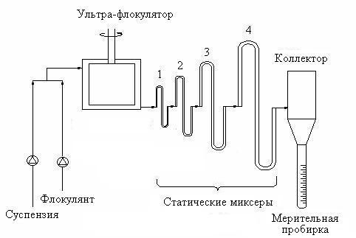

Рисунок 17 - Установка для изучения ультрафлокуляции разбавленных тонкодисперсных суспензий (1-4 – трубчатые статические миксеры)

Таблица 5 - Параметры трубчатых статических миксеров

Статический миксер,  № | Диаметр,  мм | Длина,  см | Время обработки,  t, с | Градиент скорости, G_{i}, сек⁻¹
1 | 2.2 | 36 | 1.18 | 970
2 | 3.3 | 41 | 2.9 | 90
3 | 4.2 | 47 | 5.7 | 30
4 | 5.3 | 47 | 8.8 | 18.3

Параметры статических миксеров, а также соответствующие значения G_{i} и t_{i} представлены в таблице 5. Соответствующие значения G_{i} также оценивались по формуле (10), а величины ε_{i} по гидравлическому сопротивлению трубок и расходу суспензии q, которая во всех экспериментах составляла 1 см³/с. При этом, величины G_{i} вычислялась по формуле:
${ G}_{i}=\frac{g∙∆h_{i}q}{S_{i}}$ (10)
где g - ускорение сил тяжести, S_{i} - площадь сечения трубки, Δh_{i} - высота гидростатического столба, обеспечивающего расход жидкости q.
С выхода последнего статического миксера обработанная суспензия поступала в коллектор с коническим дном объёмом 230 мл. Коллектор был снабжен мерительной трубкой, с помощью которой измерялся объем влажного осадка. После заполнения коллектора обработанной суспензией ей давали определенное время отстояться, после чего измеряли объём осадка и остаточную концентрацию или мутность осветленного раствора в зависимости от времени. После этого осадок отфильтровывали и высушивали для определения удельного объёма осадка V_{уд.} по формуле:
$V_{уд.}=\frac{V}{m}$ (11)
где V - объём влажного осадка, m - его сухая масса.
В качестве модельной была взята разбавленная суспензия (концентрация твердого 0.3 г/л) кварца в дистиллированной воде. Соответствующие размеры и энергии связи частиц, а также используемые флокулянты представлены в таблице 4.
На рисунке 18 представлены зависимости остаточной концентрации частиц бентонитовой глины в осветленной воде C_{ост.} после 30 мин отстаивания в коллекторе от интенсивности обработки суспензии в динамическом миксере (ультрафлокуляторе) и концентрации флокулянта. Из приведенных графиков видно, что в области значений G_{o} = 2000 – 4000 с⁻¹ наблюдается ярко выраженный минимум остаточной концентрации, который углубляется по мере увеличения концентрации флокулянта в диапазоне
1 – 4 мг/л. Увеличение C_{ост.} в области значений G_{o}> 3000 – 4000 с⁻¹ обусловлено тем, что время формирования флокул максимального размера t_{max} во флокуляторе зависит от интенсивности обработки G_{o}. Если исходить из уравнения Смолуховского для ортокинетической коагуляции, то легко показать, что t_{max} ~ 1/G. Поскольку в данном эксперименте суспензия обрабатывалась в ультрафлокуляторе одно и тоже время t_{o} = 5 с, то отсюда следует, что при очень малых G_{о}, t_{о}<< t_{max}, а при очень больших G_{о}, t_{о} >> t_{max}. В первом случае, суспензии просто не хватает времени нахождения во флокуляторе, чтобы полностью сфлокулироваться и сформировать флокулы максимального размера. В результате в воде остается очень много несфлокулированных мелких частиц, которые очень медленно седиментируют. Во втором случае, флокулы достигают максимального размера задолго до окончания обработки в ультрафлокуляторе. После этого они продолжают многократно агрегировать и дробиться, образуя множество относительно мелких, медленно седиментирующих осколков. Кроме того, следует учесть, что с увеличением G_{о} уменьшается также и максимальный размер стабильных в данном гидродинамическом поле флокул , что снижает скорость их седиментации. Это объяснение достаточно наглядно подтверждается микрофотографиями суспензий, представленными в [8]. Таким образом, минимум на кривых C_{ост.} (G_{o}) соответствует значениям G_{o}, при которых , t_{o} ≈ t_{max}. Отсюда следует, что с уменьшением времени обработки в ультрафлокуляторе оптимальное значение G_{о} будет несколько смещаться в область больших значений. Из приведенных на рисунке 18 кривых следует, что использование ультрафлокулярной обработки позволяет не только увеличить в несколько раз качество осветленной воды, но в несколько раз снизить потребление флокулянта.

Рисунок 18 - Зависимость остаточной концентрации С_{ост.} суспензии бентонитовой глины (бентонитовая глина, дистиллированная вода, 0,3г/л, pH-7.5 ) после 30 мин седиментации в коллекторе от интенсивности гидродинамической обработки в ультрафлокуляторе G_{o}. Концентрация флокулянта C-494 мг/л: 1.8(1); 2.2(2); 2.9(3); 3.8(4)

Действительно, если сравнить кривые 1 и 4 на рисунке 18, то становится понятно, что тот же эффект осветления, который достигается при большой дозе флокулянта, но без ультрафлокулярной обработки, можно получить при дозе флокулянта, которая в 2-3 раза меньше, но с использованием оптимальной ультрафлокулярной обработки.
Как уже отмечалось, ультрафлокулярная обработка позволяет достичь значительно более высокой плотности упаковки частиц, чем обычное перемешивание. Это очень хорошо подтверждается семейством кривых приведенных на рисунке 19, где показана зависимость удельного объема глины от интенсивности обработки в ультрафлокуляторе G₀ при различных временах седиментации в коллекторе. Из рисунка видно, что при временах отстаивания менее одного часа минимум V_{уд.}(G₀) наблюдается при
G_{o} ≈ 1000 с⁻¹. При временах же отстаивания более 1 часа соответствующий, но более глубокий минимум зависимости V_{уд.}(G₀) наблюдается при
G_{o} ≈ 2500 с⁻¹. Такое поведение осадка можно объяснить тем, что при низких интенсивностях ультрафлокулярной обработки первичные флокулы значительно менее плотно упакованы, но зато они значительно крупнее и поэтому быстро формируют плотный осадок. При больших же интенсивностях обработки первичные флокулы значительно меньше в размере и поэтому они медленнее образуют плотный осадок. Однако, в силу того, что в последнем случае плотность упаковки флокул значительно выше, со временем они дают более плотный осадок, чем флокулы сформированные в более слабонеоднородном гидродинамическом поле. Эти результаты также согласуется с данными работ [10,11].
Таким образом, как следует из данных представленных на рисунке 4, ультрафлокулярная обработка позволяет не только ускорить процесс седиментационного разделения фаз суспензии, но и, как минимум, в 2 раза, уменьшить удельный объём осадка.

Рисунок 19 - Зависимость удельного объема осадка V_{уд.} суспензии бентонитовой глины (дистиллированная вода, бентонитовая глина, предварительно обработанный ультразвуком, концентрация твердого –
0,3 г/л, C-494 – 1,8 мг/л) от интенсивности гидродинамической обработки в ультрафлокуляторе G_{o} при различных временах седиментации в коллекторе, час: 0,25(1); 0,5(2); 1,0(3); 2,0(4); 3,0(5); 4,0(6)
Альтернативно, ультрафлокулярная обработка может быть использована для экономии флокулянта. Действительно, сравнивая кривые 2 и 4 на рисунке 19, можно заметить, что тот же эффект уплотнения осадка, который достигается при большой дозе флокулянта, но без ультрафлокулярной обработки, можно получить при использовании в 3-4 раза меньшей дозы флокулянта, но с применением оптимальной ультрафлокулярной обработки.
В отличие от концентрированных суспензий, при обработке разбавленных суспензий существенное значение имеет не только жесткая, но и мягкая обработка. Подтверждением тому служат данные представленные на рисунке, где показаны зависимости остаточной мутности осветленной воды от времени и интенсивности обработки в статическом миксере суспензии бентонитовой глины. Для того, чтобы получить более выраженные результаты, эксперименты проводились на установке, схематически показанной на рисунке 17 с тем отличием, что из всех трубчатых статических миксеров использовался только один (3-й или 4-й), т.е. мягкая гидродинамическая обработка осуществлялась при G₂ = 90 с⁻¹ или G₃ = 30 с⁻¹ [11].
Время мягкой обработки изменяли путем изменения длины трубки. Как следует из рисунка 20, остаточная мутность осветленной воды существенно уменьшается при увеличении времени и интенсивности мягкой гидродинамической обработки.
Рисунок 20 - Остаточная мутность суспензии бентонитовой глины в зависимости от времени мягкой обработки при разных значениях G, с⁻¹: 30(1); 90(2)
Исходя из вышеизложенных теоретических положений, а также результатов экспериментальных исследований можно заключить нижеследующее:
Используя жесткую гидродинамическую обработку, характеризующуюся градиентом скорости среды G = 2000 – 4000 с⁻¹, а также последующую постадийную ступенчато убывающую по интенсивности (от 1000 до 30 с⁻¹) мягкую гидродинамическую обработку можно достичь существенного улучшения результатов флокуляции и последующего седиментационного разделения разбавленных (< 1 г/л твердого) тонкодисперсных (< 1 мкм) суспензий, а именно:
- ускорение процесса седиментации сфлокулированных суспензий более чем в 2 раза;
- уменьшение остаточной концентрации твердого в воде в 4-10 раз;
- уменьшение расхода флокулянта в 2-3 раза;
- уплотнение осадка твердой фаза в 1.5-2 раза.
В последнее время получены сравнительные результаты по влиянию на эффективность флокуляции дисперсных систем как в статическом трубчатом флокуляторе, так и в динамическом флокуляторе Куэтта [12].
В этих исследованиях использовались водные суспензии ультратонкого карбоната кальция (<7 мкм) и тонкодисперсного кремнезема (<90 мкм). Было установлено, что обработка ультратонкой суспензии карбоната кальция в статическом флокуляторе дает в диапазоне 400-450 с⁻¹ выраженный первичный максимум в зависимости эффективности флокуляции от скорости сдвига. Увеличение концентрации суспензии до 70 г/л и выше привело к небольшому вторичному максимуму эффективности флокуляции в области около 950 с⁻¹. Это объяснено более высокой скоростью растворения флокулянта и соответствующим увеличением сил адгезии частиц в хлопьях, которые противодействуют разрушающим их вязким силам. При обработке суспензией диоксида кремния первичные и вторичные пики возникают как при малых, так и при высоких концентрациях суспензии, но в последнем случае они гораздо более выражены и сопоставимы по величине [12].

4 Исследование влияния режима гидродинамической обработки суспензии угольного шлама с помощью «Ультрафлоктестер» на эффективность ее сгущения, фильтрации и обезвоживания

В углеобогатительной отрасли угольные шламы из-за высоких затрат на их обогащение и обезвоживание и, в большей части, низких показателей флотируемости и высокой конечной влажности уже обезвоженного концентрата воспринимаются как серьезная экономическая проблема. Тем не менее, вместе с ростом стоимости угля растет и экономический потенциал процессов обогащения угля [16-19].
Наиболее распространенным и эффективным методом обогащения шламов является процесс флотации. Он позволяет получать высокие технико-экономические показатели обогащения частиц крупностью менее 0,5 мм. В течение многих лет флотация оставалась единственным методом обогащения угольных шламов.
При мокром способе обогащения угля образуется большое количество шламовых вод, которые содержат тонкодисперсные частицы, отрицательно влияющие на эффективность очистки вод, повторно использующихся в технологическом процессе.
Шламовые воды являются дисперсными системами, состоящими из дисперсной фазы и дисперсионной среды, в которых дисперсной фазой являются угольные частицы, а дисперсионной средой - технологическая вода. Между дисперсными частицами, как и между молекулами любого вещества, действуют межмолекулярные силы притяжения. Кроме того, тонкодисперсные угольные частицы в водной среде приобретают одноименный отрицательный заряд, который препятствует их сближению и образованию агрегатов из-за электростатических сил отталкивания. Поэтому, изменяя силы электростатического отталкивания или нейтрализуя их путем добавления полиэлектролитов, можно управлять устойчивостью дисперсных систем.
Обычно для этой цели используют высокомолекулярные флокулянты, позволяющие существенно повысить эффективность очистки технологических вод углеобогащения. Успешная реализация этого процесса возможна только при наличии теоретических основ управления агрегативной устойчивостью угольно-глинистых суспензий [17].
Решение этой проблемы во многом связано с правильным подбором наиболее эффективных флокулянтов и флотационных реагентов, которые обеспечивают высокую эффективность работы всей фабрики в условиях жестко замкнутой водно-шламовой схемы.
В качестве флокулянтов нами исследованы флокулянты фирмы Kemira анионного и катионного типов, сополимеры полиакриламида, с молекулярной массой от 10 до 20 млн., в зависимости от ионности содержат 95-98% полиакриламида и 2-5 % сополимеров.
Для исследования были выбраны следующие флокулянты:
A-150-7 - полиакриламид, анионный, молекулярная масса 15 млн, рабочий диапазон 5-11 pH, ионная активность 5-7 %;
A-150-15 - полиакриламид, анионный, молекулярная масса 20 млн, рабочий диапазон 5-11pH, ионная активность13-15 %;
A-150-50 - сополимер акриламида, анионный, молекулярная масса 20 млн, ионная активность 45-50 %;
C-496-80 - катионный сополимер акриламида, катионная активность
80 %, молекулярная масса 16 млн.
Угольный шлам, для исследований, была взята непосредственно из технологического процесса обогащения угля с нескольких обогатительных фабрик Карагандинского угольного бассейна. При проведении экспериментальных работ суспензия содержала 15-30 г/л твердой фазы.
При выполнении исследовательской работы использовался ряд современных методов, таких как определение скорости осаждения, седиментационный анализ, электропроводность и адсорбция флокулянтов на угольных шламах.
При исследовании установлено, что скорость осаждения угольных частиц шламов максимально высокая при использовании флокулянта А-150-7 с молекулярной массой 15 млн, а наиболее низкая флокуляционная способность установлена для флокулянта С-496-80 с молекулярной массой 16 млн.
При этом эффективность действия флокулянтов по скорости осаждения увеличивается при расходе 15 г/л в ряду: А-150-7> А-150-15> А- 150-50>
С-496-80 (рисунок 21).

Рисунок 21 - Зависимость высоты осветленного слоя от времен процесса флокуляции угольного шлама, при концентрации 15 г/л:
1 - С-496-80; 2 - А-150-50; 3-А-150-15; 4 - А-150-7

Исследованием установлено, что в случае применения анионного флокулянта А-150-7 при расходе 20 г/т процесс осаждения зерен угольного шлама происходит более интенсивно по сравнению с А-150-15. При использовании флокулянта А-150-7 с расходом 20 г/т высота осветленного слоя суспензии угольного шлама составляет 14 см за 24 мин, а высота осветленного слоя при использовании флокулянта А-150-15 составляет
14 см за 30 мин. Повышение концентрации флокулянта в растворе приводит к снижению скорости осаждения флокул. Так, например, при расходе 40 г/т флокулянта А-150-15 суспензии угольного шлама высота осветленного слоя 14 см достигается за 45 мин.
Установлено, что скорость осаждения флокул угольного шлама наиболее высокая при использовании анионного флокулянта А-150-7.
На скорость осаждения зерен угольного шлама при использовании флокулянтов оказывает влияние не только молекулярная масса, но и структурные особенности макромолекул и их ионная активность, определяющие характер их адсорбции на угольной поверхности и процесс флокуляции [18].
Установлена повышенная адсорбция катионного флокулянта С-496-80 на поверхности угольного шлама по сравнению с анионным (рисунок 22), а также более высокая электропроводность водных растворов флокулянта, что объясняется более высокой катионной активностью флокулянта
С-496-80, которая составляет 80 %. Также известно, что с увеличением заряда макромолекул повышается жесткость макромолекулярной цепи, что способствует ухудшению процесса флокуляции.
Рисунок 22 - Изотерма адсорбции флокулянтов на поверхности угольного шлама 1 - А-150-7; 2 - А-150-15; 3 - С-496-80

Для изучения структурно-химических особенностей органической части угольного шлама широко используют структурные модели, включающие основные структурные фрагменты функциональной группы
-(-OH; СООН; ОСН₃; NH; SH и др.), боковые углеводородные заместители.
Наличие упомянутых функциональных групп, а также атомов углерода с различной степенью гибридизации валентных s, p- орбиталей обусловливает существенную неравномерность распределения электронной плотности в макромолекулах органической части, что обеспечивает условия для осуществления электроно-донорно-акцепторных взаимодействий с нуклеофильными и электрофильными центрами макромолекул флокулянтов [18,19].
Катионные флокулянты, имея значительный положительный заряд на углеводородном фрагменте полиэлектролита, могут активно взаимодействовать с отрицательно заряженными центрами поверхности угольного шлама. Это обусловливает возможность адсорбции катионных флокулянтов во внутренней обкладке двойного электрического слоя поверхности угольного шлама. Поэтому при незначительной концентрации катионного флокулянта будет осуществляться нейтрализационный механизм коагуляции, приводящий к снижению заряда поверхности угольного шлама и укрупнению флокул. При больших концентрациях флокулянта происходит перезарядка поверхности угольного шлама, частицы приобретают положительный заряд, что затрудняет коагуляцию частиц (рисунок 23).

Рисунок 23 - Изменение ζ-потенциала угольного шлама от концентрации флокулянтов. 1 - А-150-7; 2 -А-150-15; 3 - С-496-80

Анионные флокулянты, имея отрицательный заряд на кислороде, закрепляются в диффузной части двойного электрического слоя, это обеспечивает высокую коагуляцию угольного шлама при низкой концентрации. В случае повышения концентрации анионного флокулянта в суспензии угольного шлама скорость коагуляции вначале увеличивается, а затем снижается, что определяется изменением ζ-потенциала дисперсии угольного шлама и процессом флокуляции частиц.
Измерение ζ-потенциала поверхности угольного шлама при различных концентрациях флокулянта позволило установить снижение заряда поверхности шлама с 30 мВ до нуля при изменении расхода флокулянтов от 10 до 50 мг/л. При дальнейшем увеличении расхода флокулянтов от 50 до 100 мг/л происходит перезарядка поверхности угольного шлама.
При этом использование флокулянта А-150-7 приводит к более значительному изменению заряда поверхности угольного шлама, по сравнению с катионным флокулянтом С-496-80. Этот факт может объясняться структурными характеристиками макромолекул полиэлектролитов и макромолекулярным строением органической части угольного шлама, что существенно влияет на величину флокул и скорость их осаждения.
Исследованием флотации сфлокулированой угольной пульпы установлено снижение выхода концентрата по сравнению с флотируемостью угля без флокуляции угольных пульп [16,17].
Изменение флотируемости углей при использовании для сгущения пульпы флокулянтов различной структуры и элементного состава можно объяснить механизмом их адсорбции на угольной поверхности, влияющей на строение двойного электрического слоя и изменение заряда угольной поверхности. Наличие в органической части различных структурных фрагментов, включающих в себя кислородосодержащие функциональные группы, простые и сложные эфирные связи, группы -SH, а также тиофеновые структуры, обусловливают существенную неравномерность распределения электронной плотности в макромолекулах органической части угля. Это определяет величину и характер электронодонорно акцепторных взаимодействий макромолекул флокулянтов со структурными фрагментами органической части угля.
С целью интенсификации описанного выше процесса, фирмой «Турбофлотсервис» разработан метод гидродинамической обработки суспензии [5,9], который позволяет завершить процесс флокуляции в течение нескольких секунд и добиться высокого уровня осветления воды при минимальном расходе флокулянта. Прибор содержит минифлокулятор, а также оптоэлектронную измерительную систему определения эффективности флокуляции по среднему размеру (прочности) флокул и степени осветления воды.
С помощью упомянутого прибора можно было не только определить оптимальный тип и дозировку флокулянта, но и установить оптимальный режим гидродинамической обработки суспензии.
В процессе измерения (рисунок 1, см.1- раздел) образец суспензии и раствор флокулянта с помощью перистальтических насосов УльтрафлокТестера непрерывно прокачивали через ультрафлокулятор, где они смешивались и гидродинамически обрабатывались в течение от 5 до
40 секунд при определенном градиенте скорости среды G. Из ультрафлокулятора образец подавал через оптический датчик на выход из прибора и далее в коллектор. Изменяя расход флокулянта (при постоянном расходе образца: 1,1 см³/с) можно было менять его дозировку, а, изменяя скорость вращения ротора ультрафлокулятора, можно было менять интенсивность гидродинамической обработки суспензии (осредненный градиент скорости среды от 150 до 10.000 с⁻¹). Результаты эксперимента приведены на рисунке 24.

Рисунок 24 - Зависимость высоты осветленного слоя от времен процесса флокуляции угольного шлама, при концентрации 15 г/л при интенсивности гидродинамической обработки 1500 с⁻¹:
1 - С-496-80; 2 - А-150-15; 3-А-150-7

Установлено, что в случае применения Ультрафлоктестера при оптимальной скорости гидродинамической обработки равной 1500 с⁻¹ время осаждения или высота осветления угольного шлама при минимальном расходе флокулянтов 7 г/т сокращается в 100-150 раз и составляет от 8 до 30 сек (рисунок 24). При использовании флокулянта А-150-7 с расходом 7 г/т высота осветленного слоя суспензии угольного шлама составляет 14 см за 10 сек, а высота осветленного слоя при использовании флокулянта А-150-15 составляет 14 см за 15 сек.
Широкое применение обогащения тонких угольных шламов флотацией
способствовало практически повсеместному внедрению на углеобогатительных фабриках замкнутого водно-шламового цикла водоснабжения с флокуляцией отходов флотации [16,17]. Обычно тонкодисперсные угольные шламы в виде суспензии с содержанием твёрдой фазы 30-60 г/л поступают на осветление в радиальные сгустители. Осветлённую шламовую воду (слив сгустителей) направляют в бак оборотной воды и далее – в оборотный технологический цикл фабрики. Сгущённые отходы флотации поступают в виде пульпы с содержанием 60-600 г/л на дальнейшее обезвоживание, которое могут осуществлять на дисковых вакуум-фильтрах, ленточных пресс-фильтрах или камерных фильтр-прессах. Иногда шлам подают в конические сгустители для его дополнительного уплотнения (сгущения) перед фильтрованием.
На некоторых фабриках сгущённые отходы флотации после радиального сгустителя сбрасывают в шламонакопитель.
Для повышения скорости отстаивания частиц тонких шламов и практически полного их удаления из осветлённой воды, направляемой в оборотный цикл, в суспензию, поступающую в радиальный отстойник, добавляют реагенты: чаще всего синтетические полимеры. При этом, как правило, применяют флокулянты c зарядом от нейтрального до средне анионного [18] или же их комбинацию с катионным коагулянтом. Подбор оптимальной реагентной программы обработки – это наиболее простой и быстрый способ интенсификации процесса и повышения его экономической эффективности за счёт снижения расходов, которые следует оценивать по стоимости обработки 1 м³ суспензии (воды) или 1 т твёрдой фазы (шлама), поступающих на осветление в радиальный сгуститель. В связи с этим в лабораторных условиях проведены исследования влияния различных флокулянтов на эффективность осветления шламовых вод и сгущения отходов флотации в условиях радиальных сгустителей на углеобогатительной фабрике, обогащающих коксующиеся угли Карагандинского угольного бассейна, и выбор оптимального режима реагентной обработки. В настоящее время на фабрике применяют анионный полимер MF-156, дозировка которого составляет 10 г/т суспензии, поступающей в радиальные сгустители. На первом этапе лабораторное тестирование проводили для выбора наиболее эффективного флокулянта. Наилучшие результаты по качеству осветлённой шламовой воды были получены при добавлении флокулянта A-150-7 (таблица 6).
Таблица 6 - Результаты скорости осаждения (см/мин) угольного шлама с концентрацией твердого 30 г/л в присутствии различных флокулянтов

Расход, флокулянта г/т | Наименование флокулянта
Расход, флокулянта г/т | А-150-15 | А-150-7 | С-496-80 | Фабричный MF-156
5 | 0,1 | 0,15 | 0,07 | 0,15
10 | 0,85 | 1,5 | 0,4 | 0,9
15 | 0,7 | 0,95 | 0,3 | 0,83
30 | 0,5 | 0,7 | 0,2 | 0,5

Далее для улучшения технологических параметров сгущения шламовой воды исследования проводили на приборе Ультрафлоктестер изменяя скорости гидродинамической обработки суспензии, которая позволяет добиться высокого уровня осветления воды при минимальном расходе флокулянта в короткий промежуток времени (таблица 7). Время обработки - 10 сек.

Таблица 7 - Изменение скорости осаждения (см/мин) угольного шлама с концентрацией твердого 30 г/л с помощью прибора Ультрафлоктестер в присутствии флокулянта А-150-7

Расход, флокулянта г/т | Скорость гидродинамической обработки, G, c⁻¹
Расход, флокулянта г/т | 500 с⁻¹ | 1000 с⁻¹ | 1500 с⁻¹
2 | 0,2 | 0,5 | 0,7
5 | 1,5 | 7,6 | 3,8
7 | 2,7 | 5,9 | 3,6
12 | 2,5 | 5,5 | 2,4

Как видно из таблицы 7 при оптимальной скорости гидродинамической обработки равной 1000 с⁻¹ скорость осаждения шлама в присутствии флокулянта А-150-7 при времени обработки 10 сек скорость осаждения увеличивается при оптимальном расходе флокулянта 5 г/т в 5 раз, а расход флокулянта уменьшается в 2 раза (сравни таблицы 6 и 7) по сравнению без обработки на Ультрафлоктестера.
Еще одним важным показателем эффективности флокуляции является содержание твердого в сливе, т.е чистоты очистки оборотной воды от шламовых частиц. Полученные результаты с помощью изученных флокулянтов представлены в таблице 8.

Таблица 8 - Результаты содержания твердого в сливе, мг/л, при сгущении угольного шлама с концентрацией твердого 30 г/л

Расход, флокулянта г/т | Наименование флокулянта
Расход, флокулянта г/т | А-150-7 | А-150-15 | С-496-80 | Фабричный MF-156
5 | 80 | 96 | 110 | 130
10 | 50 | 64 | 97 | 105
15 | 55 | 61 | 84 | 98
30 | 65 | 67 | 79 | 101
Установлено, что анионные флокулянты А-150-7 и А-150-15 почти в
1,5-2 раза меньше содержит твердого в сливе, чем сильнозаряженный катионный флокулянт С-496-80 и анионный фабричный флокулянт MF-156.
Использование Ультрафлоктестера при скорости сдвига 1000 с⁻¹ существенно снижает содержание твердого в сливе почти в 1,5-2 раза, а расход анионного флокулянта А-150-7 в 2 раза (таблица 9). Время обработки - 10 сек.

Таблица 9 - Результаты содержания твердого в сливе, мг/л, при сгущении угольного шлама с концентрацией твердого 30 г/л с помощью прибора Ультрафлоктестер в присутствии флокулянта А-150-7

Расход, флокулянта г/т | Скорость гидродинамической обработки, G, c⁻¹
Расход, флокулянта г/т | 500 с⁻¹ | 1000 с⁻¹ | 1500 с⁻¹
2 | 45 | 27 | 34
5 | 33 | 15 | 22
7 | 30 | 17 | 25
12 | 38 | 21 | 26

Таким образом в лабораторных условиях было проведено тестирование порошкообразных анионных флокулянтов, различающихся молекулярной массой и зарядом, с целью выбора оптимального режима обработки тонкодисперсных угольных шламов при осветлении оборотной воды в радиальных сгустителях. Флокулянт А-150-7 позволяет интенсифицировать процесс разделения жидкой и твёрдой фаз без ухудшения качества осветлённой шламовой воды.
Наилучшие результаты степени осветления водной фазы от угольных шламов, дает технология, при которой последовательно обрабатывают в ультрафлокуляторе с применением анионного флокулянта А-150-7.

Заключение

Краткие выводы по результатам НИР
Исследованы седиментационные и фильтрационные характеристики модельной суспензии кварца методом ультрафлокуляции. Показано, что с увеличением дисперсности суспензии кварца время обработки в неоднородных гидродинамических полях (градиент скорости среды G >2000 с⁻¹) существенно уменьшается, например, при t < 6 сек; при уменьшении дисперсности суспензии оптимальный режим гидродинамической обработки определяется параметрами: 500 < G <1000 с⁻¹; t > 10 с. Качество осветления водной фазы после седиментации суспензии, подвергнутой ультрафлокуляции, достигает высокого значения при значениях G > 2000 с⁻¹. При увеличении концентрации суспензии затрудняется равномерное распределение молекул флокулянта по ее объему, что может быть скомпенсировано за счет увеличения G.
Ультрафлокулярная обработка в течение 5 сек с интенсивностью
1000 - 2000 с⁻¹ позволяет: снизить расход флокулянта на 25-30 %; работать с относительно концентрированными маточными растворами флокулянта
(1-1,5 г/л) и использовать их без предварительного разбавления; уменьшить размеры станции приготовления растворов флокулянта в 1,5-2 раза; существенно увеличить (в 1,5-2 раза) пропускную способность сгустителей; снизить остаточное содержание твердого в сливе сгустителя до уровня - менее 30 мг/л.
Метод ультрафлокуляции позволяет оперативно оценить прочность флокул путем измерения зависимости эффективности флокуляции от Gв широком диапазоне путем изменения скорости вращения ротора флокулятора.
Использование ультрафлокулярной обработки дает нижеследующие преимущества при извлечении тонкодисперсного угля методом седиментации в радиальном сгустителе: снижение расхода флокулянтов – в 2,5-3,5 раза; увеличение извлечения угольного концентрата из хвостов на
23-26 %; уменьшение зольности концентрата, извлекаемого из хвостов с 18 до 12 %; уменьшение влажности пресс-фильтрационного кека концентрата, извлекаемого из хвостов с 35 до 25 %.
На основе теоретических положений, а также результатов экспериментальных исследований установлено, что при использовании жесткую гидродинамическую обработку, характеризующуюся градиентом скорости среды G =2000 – 4000 с⁻¹, а также последующую постадийную ступенчато убывающую по интенсивности (от 1000 до 30 с⁻¹) мягкую гидродинамическую обработку можно достичь существенного улучшения результатов флокуляции и последующего седиментационного разделения разбавленных (< 1 г/л твердого) тонкодисперсных (< 1 мкм) суспензии бентонитовой глины: а именно: ускорение процесса седиментации сфлокулированных суспензий более чем в 2 раза; уменьшение остаточной концентрации твердого в воде в 4-10 раз; уменьшение расхода флокулянта в 2-3 раза; уплотнение осадка твердой фаза в 1.5-2 раза.
Исследованием установлено, что в случае применения анионного флокулянта А-150-7 при расходе 20 г/т процесс осаждения зерен угольного шлама происходит более интенсивно по сравнению с А-150-15. При использовании флокулянта А-150-7 с расходом 20 г/т высота осветленного слоя суспензии угольного шлама составляет 14 см за 24 мин, а высота осветленного слоя при использовании флокулянта А-150-15 составляет 14 см за 30 мин. Установлена повышенная адсорбция катионного флокулянта С-496-80 на поверхности угольного шлама по сравнению с анионным, а также более высокая электропроводность водных растворов флокулянта, что объясняется более высокой катионной активностью флокулянта С-496-80, которая составляет 80 %. С другой стороны, увеличение заряда макромолекул повышает жесткость макромолекулярной цепи, что способствует ухудшению процесса флокуляции. Измерение ζ-потенциала поверхности угольного шлама при различных концентрациях флокулянта позволило установить снижение заряда поверхности шлама с −30 мВ до нуля при изменении расхода флокулянтов от 10 до 50 мг/л. При дальнейшем увеличении расхода флокулянтов от 50 до 100 мг/л происходит перезарядка поверхности угольного шлама. При этом использование флокулянта А-150-7 приводит к более значительному изменению заряда поверхности угольного шлама, по сравнению с катионным флокулянтом С-496-80. Этот факт может объясняться структурными характеристиками макромолекул полиэлектролитов и макромолекулярным строением органической части угольного шлама, что существенно влияет на величину флокул и скорость их осаждения.
Установлено, что в случае применения Ультрафлоктестера при оптимальной скорости гидродинамической обработки равной 1500 с⁻¹ время осаждения при минимальном расходе флокулянтов 7 г/т сокращается в
100-150 раз и составляет от 8 до 30 сек. При использовании флокулянта
А-150-7 с расходом 7 г/т высота осветленного слоя суспензии угольного шлама составляет 14 см за 10 сек, а высота осветленного слоя при использовании флокулянта А-150-15 составляет 14 см за 15 сек.
Выполненные исследования позволяют сделать вывод о необходимости использования на углеобогатительных фабриках Карагандиского угольного бассейна анионных флокулянтов типа А-150-7, что позволит не только существенно снизить содержание твердых частиц в оборотной воде фабрики, но и повысить технико-экономические показатели процесса.
Оценка полноты решения поставленных задач. Основное отличие ультрафлокулярной технологии от обычной флокуляции состоит в том, что при ультрафлокулярной обработке используются в 5-30 раз более неоднородные гидродинамические поля. Такой режим гидродинамической обработки позволяет за короткое время (5-7 сек) не только осуществить равномерное распределение молекул высокомолекулярного флокулянта по объему суспензии и на поверхности флокулируемых частиц, но и сформировать большие и, что очень важно, плотные флокулы, обеспечивающие большую скорость седиментации твердого в сгустителях и водоотдачу осадка при фильтровании.
Метод ультрафлокуляции позволяет оперативно оценить прочность флокул путем измерения зависимости эффективности флокуляции от градиента скорости среды Gв широком диапазоне.
Рекомендации и исходные данные по конкретному использованию результатов НИР. Оценка технико-экономической эффективности внедрения
Результаты, полученные при выполнении проекта, позволят разработать технологию сгущения и обезвоживания продуктов обогащения методом ультрафлокуляции. Результаты данного проекта могут быть использованы для усовершенствования процессов сгущения и обезвоживания на имеющихся обогатительных фабриках Казахстана.
Оценка научно-технического уровня выполненной НИР в сравнении с лучшими достижениями в данной области. Данная разработка проведена на современном научно-техническом уровне с использованием современного аналитического и исследовательского оборудования, на основе последних достижений в области теории и практики сгущения и обезвоживания продуктов обогащения.
Организационная и материально-техническая обеспеченность для выполнения НИР. Научно-исследовательские работы по проекту выполнялись в лаборатории флотореагентов и обогащения. Коллектив исполнителей, в числе которых 1 доктор технических наук, 1 научный сотрудник, 1 младший научный сотрудник и 1 ведущий инженер имеет опыт в области разработки технологий сгущения и обезвоживания реальных продуктов флотации. Для реализации проекта имеется необходимая исследовательская инфраструктура: производственные площади, современное исследовательское оборудование, доступ к источникам научно-технической информации. Научно-исследовательские работы выполнялись в соответствии с международным стандартом ИСО 10006 «Административное управление качеством. – Руководящие указания по обеспечению качества руководства проектами».
В АО «ИМиО» внедрена сертифицированная система менеджмента качества применительно к научно-исследовательской деятельности и подготовке кадров на соответствие требованиям СТ РК ИСО 9001-2009 «Системы менеджмента качества» (Сертификат соответствия № KZ 7500729.07.03.00578 от 27.07.2016 г.).
Для успешной реализации заданий проекта имеются лабораторные помещения (520 м²), оснащенные соответствующей инфраструктурой.
Патентно-лицензионная обеспеченность исследований осуществляется соответствующей службой организации на всех этапах выполнения проекта.
В организации имеются химико-аналитическая лаборатория и лаборатория физических методов анализа, оснащенные современным аналитическим и исследовательским оборудованием.
Экономическая обоснованность запрашиваемого объема финансирования для выполнения НИР. Расходы по проекту включают следующие статьи: оплата труда, отчисления от оплаты труда (социальный налог, социальное страхование), командировочные расходы, приобретение материалов, прочие (переводы, оргвзносы), текущий ремонт оборудования и других основных средств, сопровождение проекта.

Список использованных источников

1 Rulyov N.N., RyshchenkoV.R., “Hydrodynamic breaking of dilute oil-in-watere mulsions”, Khimiya i Tekhnologtya Vody.- 1989.-Vol. 11.- Р.695-697.
2 Rulyov N.N., Karas S.V. “Hydrodynamic destruction of disperse systems”, Khimiya i Tekhnologtya Vody.- 1990.-Vol. 12.- P. 887-890.
3 Rulyov N.N. “Application of ultra-flocculation and turbulent micro-flotation to the removal of fine contaminants from water”, Colloids & Surfaces A.-1999a.-Vol. 151.- P. 283-291.
4 Rulyov N.N. “Hydrodynamic destruction of waste emulsions in the process of their separation through ultra-flocculation and micro-flotation”, Colloids & Surfaces A.- 1999b.- Vol. 152.- P.11-15.
5 Rulyov N.N. Ultra-flocculation: Theory, Experiment, Applications // In book "Particle Size Enlargement in Mineral Processing". – Montreal (Canada). - 2004. - P. 197-214.
6 Rulyov. N. N. , Maes A., KorolyovV. J. Optimization of hydrodynamic treatment regime in the processes of sorption-flocculation water purification from organic contaminants // Colloids & Surfaces A.-2000.-V. 175.- P.371-381.
7 Rulyov N.N., Korolyov B.Y., Kovalchuk N.M. Application of the ultraflocculation for improvements of fine coal concentrat dewatering, Coal Preparation.- 2006.- Vol.26.- P.17–32.
8 Rulyov N.N., Dontsova T. A., Korolyov V. Ja. Uultra-flocculation of diluted fine disperse suspensions, Mineral Processing and Extractive Metallurgy Review.- July-September 2005.- Vol. 26.- № 3-4.- P. 203 – 217.
9 Rulyov N.N., Dontsova T. A., Nebesnova T.V. The pair binding energy of particles and size flocs, which are formed in the turbulent flow. Khimiya i Tekhnologtya Vody.- 2005.- Vol. 27.- №1.- P. 1-17.
10 Gregory J. and Nelson D.W.A new method for flocculation monitoring. Solid-Liquid Separation. Ellis Hаrwood. Chichester. - 1984.- P. 172-182.
11 Concha F., Rulyov N.N, Laskowski J.S. Settling velocities of particulate systems 18: Solid flux density determination by ultra-flocculation // International Journal of Mineral Processing. -2012. -Vol.104-105. -P. 53-57.
12 Рулев Н.Н., Кравченко О.В. Ультрафлокуляция стоков газоочистки металлургических предприятий //Зневоднення те сүшіння. Водно-шламовегосподарство. Наук. техн.зб.- 2013.- Вип. 55.- Т.96.- С.232-237.
13 Рулев Н.Н., Королев В.Я., Кравченко О.В. Ультрафлокуляция – как метод повышения эффективности процесса извлечениятонкодисперсного угля из хвостов обогащения / др. // Збагачення корисних копалин: Наук.-техн. зб. – 2010. – Вип. 40.- Т.81. - С. 119-125.
14 Rulyov N.N., Laskowski J.S., Concha F. The use of ultra-flocculation in optimization of the experimental flocculation procedures Physicochem // Probl. Miner. Process. - 2011.- Vol. 46.- P. 5-16.
15 Rulyov N.N., Kravtchenko O., Concha F. Effects of Suspension Dispersity and Concentration on Flocculation Efficiency in Static and Dynamic Flocculators.Journal of Metallic Material Research.- 2018.- Vol. 01.- P.9-15.
16 Фридман С.Э. Обезвоживание продуктов обогащения. М.: Недра, 1988.- 240 с.
17 Байченко А.А., Иванов Г.В. Флокулярная флотация тонких угольных шламов // Материалы научно-технической конференции.- 1999. Кемерово. - С.9-29.
18 Берлинтейгер Е.С. Использование флокулянтов для обезвоживания угольных шламов. Химическая промышленность.- 2004.- Т.81.- №11.- С.65-68.
19 Субботин В.В., Петухов В.Н. Исследование влияния эффективности флокулянтов при обогащении угольного шлама // Технология переработки и утилизации техногенных образований и отходов. Вестник МГТУ им. Г.И. Носова.- 2014.- № 2.- С.20-24.

Приложение А

СПИСОК ОПУБЛИКОВАННЫХ РАБОТ

1 Тусупбаев Н.К., Рулев Н.Н., Есенгазиев А.М., Билялова С.М. Исследование процесса сгущения модельных систем методом ультрафлокуляции. Известия Вузов Кыргызстана.- 2019.- № 7.- С.39-46.
2 Yessengaziyev A.M., Tussupbayev N.K., Bilyalova S.M. Intensification of dehydration processes of lead-zine concentrates by ultraflocculation. / Journal of Mineralia Slovaca.- 2019.- Р.102-108 (Scopus).

Приложение Б

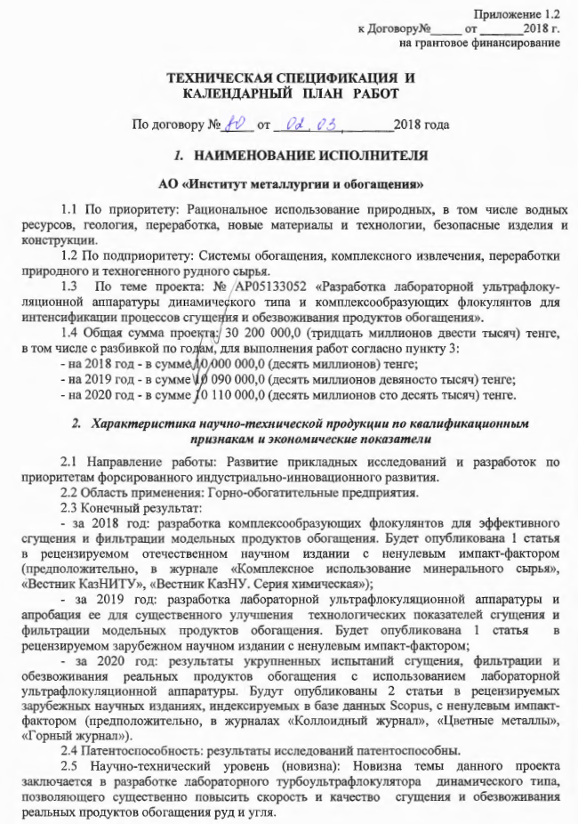
Календарный план

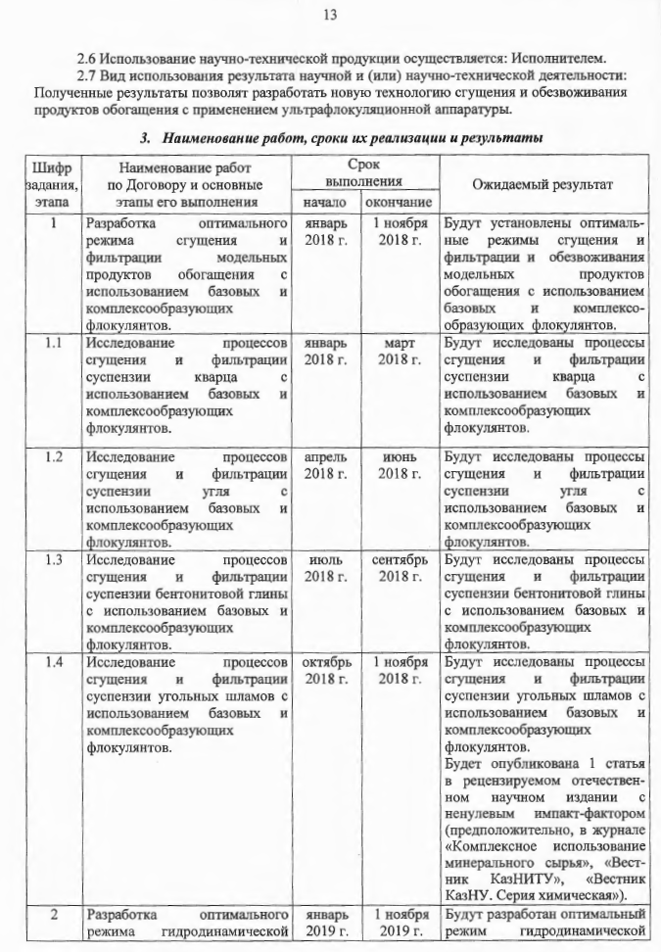

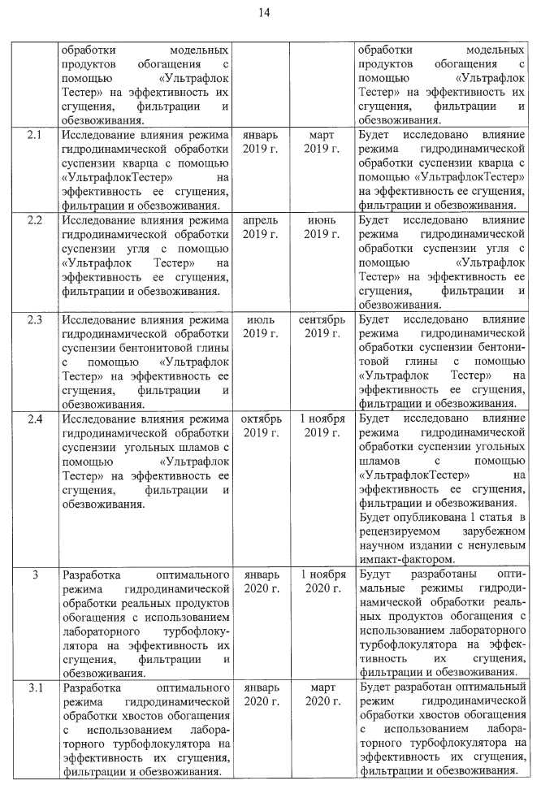

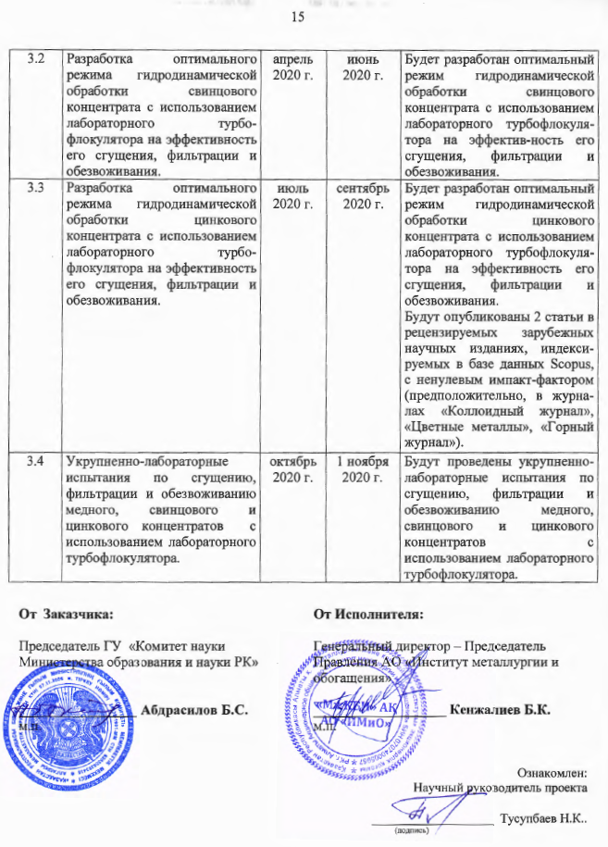

Приложение В
